前言

本文档对JDK，ANT，MAVEN，MYSQL，JENKINS，SONARQUBE的安装配置，JENKINS与SONARQUBE的集成方式，集成步骤进行了说明。

文档所描述的所有步骤在Linux x86_64上完成。

文档的章节并非完全按步骤化分，有些章节划分是为了快速查找。

|  |  |  |  |
| --- | --- | --- | --- |
| **版本号** | **修订人** | **修订日期** | **修订描述** |
| V1.0.0.0 | 孙科 | 2018-04-20 | 创建初始版本 |
|  |  |  |  |
|  |  |  |  |
|  |  |  |  |
|  |  |  |  |
|  |  |  |  |
|  |  |  |  |

目录

防火墙 4

JDK安装 5

下载jdk1.8 5

上传 6

安装包解压 6

环境变量配置 6

ANT安装 6

MAVEN安装 7

Jenkins安装&配置 8

创建用户 8

JENKINS安装 9

下载jenkins安装包 9

上传安装文件到服务器 10

Rpm命令安装jenkins 10

启动jenkins 12

启动命令 12

启动 Job for jenkins.service failed 错误 12

Job for jenkins.service failed错误解决方式 12

状态查询 12

Jenkins配置 13

首次登陆 13

插件安装 14

用户配置 14

停止jenkins 15

Jenkins slave配置 15

Jenkins升级 16

War下载 16

停止 17

备份 17

替换 17

重启 18

Jenkins slave安装 18

打开JNLP 18

创建slave节点 19

下载slave 运行包 21

Slave 运行脚本编写 21

启动slave 22

Master-slave负载配置 23

master设置 23

slave设置 24

Jenkins任务配置 25

General 26

源码管理 26

构建触发器 28

构建环境 29

构建 29

构建后操作 30

任务构建 31

查看构建日志 31

节点环境变量配置 32

全局工具配置 33

Jenkins权限管理 34

权限插件安装 34

Jenkins安全策略设置 35

权限配置 35

创建角色 37

授权 38

创建用户 39

权限验证 40

JENKINS维护 43

Jenkins版本升级 43

Jenkins slave配置 && 并发设置 44

Jenkins日志管理 45

Jenkins 可用磁盘监控 45

Jenkins 离线插件安装 46

Mysql5.7安装&配置 47

创建用户 47

检查 47

创建目录 47

安装 48

初始化 49

启动服务 51

开机自启动配置 51

Mysql root用户配置 52

修改root密码 52

远程登陆权限配置 53

Sonarqube安装&配置 53

SonarQube的架构 53

Database 安装 54

SonarQube Server 安装 55

系统配置检查 55

安装步骤 56

SonarQube Scanner 安装 58

下载scanner包 58

安装 58

Jenkins & Sonarqube集成 59

Jenkins安装sonar插件 59

配置SonarQube servers 60

配置SonarQube scanner 62

Jenkins Task中配置SonarQube 62

# 防火墙

如有mysql客户端无法连接，或其他可能与防火墙相关的问题可关闭防火墙验证测试.

systemctl stop firewalld.service

systemctl disable firewalld.service

# JDK安装

由于jenkins，Ant，Maven运行都需要jdk环境支持，为保证版本兼容性，此处选择安装jdk1.8.

## 下载jdk1.8

进入oracle官网

[http://www.oracle.com/technetwork/java/javase/downloads/index.html 选择 jdk1.8](http://www.oracle.com/technetwork/java/javase/downloads/index.html%20选择%20jdk1.8)下载

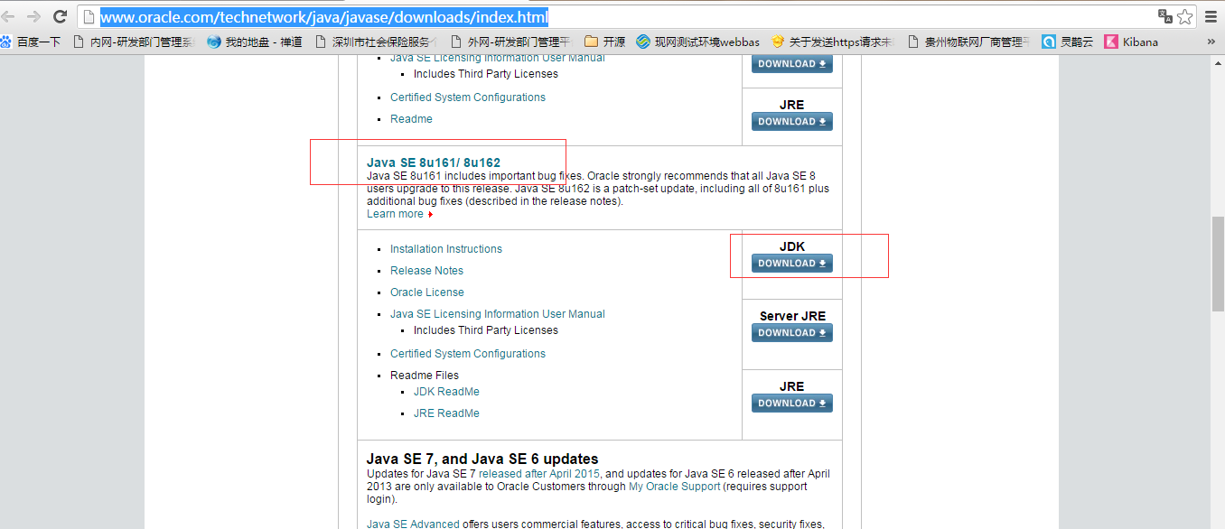

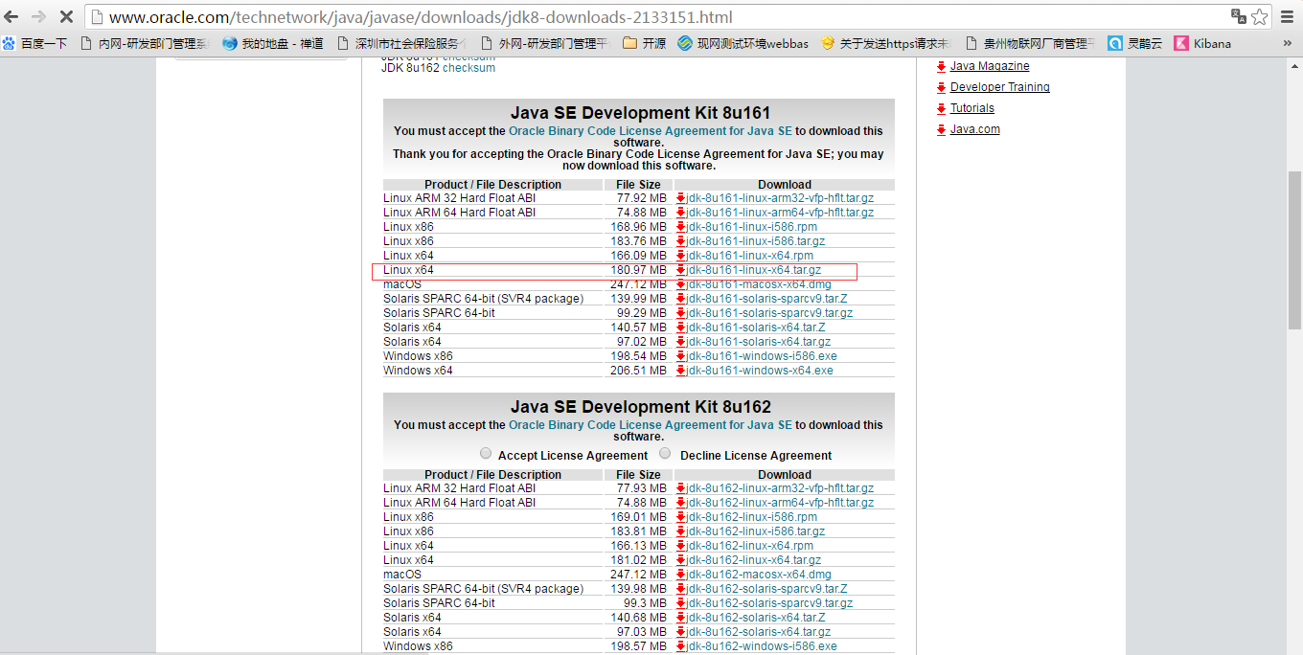

## 上传

将jdk-8u161-linux-x64.tar.gz包上传到/home/opsdev/soft目录。

## 安装包解压

执行tar命令解压

tar –xvf jdk-8u161-linux-x64.tar.gz

## 环境变量配置

1. 编辑.bash_profile文件

执行 $vi ~/.bash_profile文件，在文件最后添加如果内容后保存

export JAVA_HOME=/home/opsdev/soft/jdk1.8.0_161

export JRE_HOME=${JAVA_HOME}/jre

export CLASSPATH=.:${JAVA_HOME}/lib:${JRE_HOME}/lib

1. Source生效

保存退出后执行如下命令

$source ~/.bash_profile

# ANT安装

1. 到[https://ant.apache.org/bindownload.cgi 下载apache-ant-1.10.2](https://ant.apache.org/bindownload.cgi%20下载apache-ant-1.10.2)包
2. 上传ant包到/home/opsdev/soft

3.解压

执行 $tar –xvf apache-ant-1.10.2.tar.gz

4.配置环境变量

$vi ~/.bash_profile 添加如下内容

export ANT_HOME=/home/opsdev/soft/apache-ant-1.10.2

export PATH=${ANT_HOME}/bin:$PATH

$source ~/.bash_profile 使配置生效

# MAVEN安装

1. 到 [http://maven.apache.org/下载apache-maven-3.5.3](https://ant.apache.org/bindownload.cgi%20下载apache-ant-1.10.2)包
2. 上传maven包到/home/opsdev/soft

3.解压

执行 $tar –xvf apache-maven-3.5.3.tar.gz

4.配置环境变量

$vi ~/.bash_profile 添加如下内容

export MAVEN_HOME =/home/opsdev/soft/ apache-maven-3.5.3

export PATH=${ MAVEN_HOME }/bin:$PATH

$source ~/.bash_profile 使配置生效

# Jenkins安装&配置

## 创建用户

这里我们创建jenkins用户来安装jenkins，但是jenkins安装的时候需要用到root权限

1. 创建jenkins账号

登陆10.1.3.33机器执行

#useradd jenkins

修改密码

#passwd jenkins

输入密码

1. 允许jenkins账号切换到root

用户root账号修改/etc/sudoers文件，并添加如下行

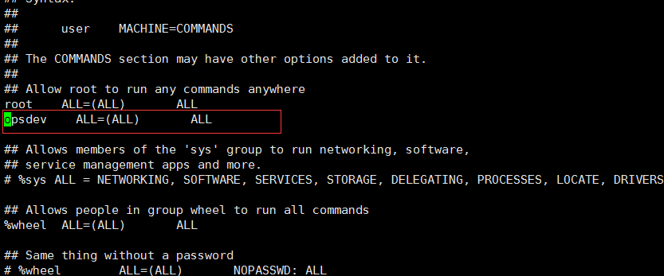

## JENKINS安装

### 下载jenkins安装包

由于正式环境机器无法联网，因此使用rpm离线安装方式，下载地址

<https://pkg.jenkins.io/redhat-stable/>

这里下载的是 [jenkins-2.89.2-1.1.noarch.rpm](https://pkg.jenkins.io/redhat-stable/jenkins-2.89.2-1.1.noarch.rpm) 版本

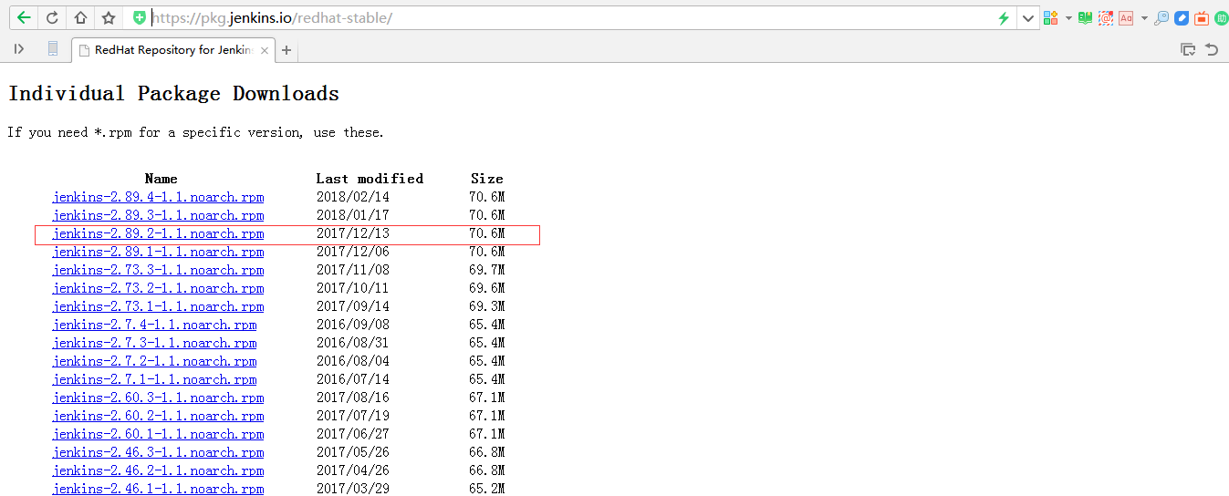

### 上传安装文件到服务器

jenkins-2.89.2-1.1.noarch.rpm上传到/home/opsdev/soft/jenkins目录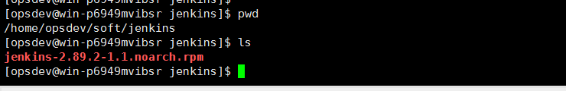

### Rpm命令安装jenkins

由于jenkins创建事务需要权限，因此需要先切换下权限

#sudo su -

#rpm –ih jenkins-2.89.2-1.1.noarch.rpm

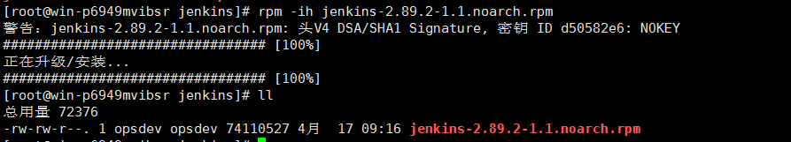

#### 相关包位置检查

安装成功后，相关的包位置;

##### 根目录

/var/lib/jenkins

##### War包位置

/usr/lib/jenkins/jenkins.war

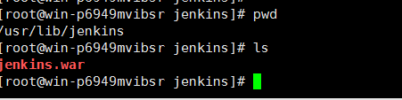

##### 配置文件

/etc/sysconfig/jenkins

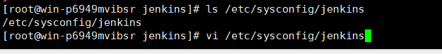

打开/etc/sysconfig/jenkins配置文件可以看到

JENKINS_HOME="/var/lib/jenkins"

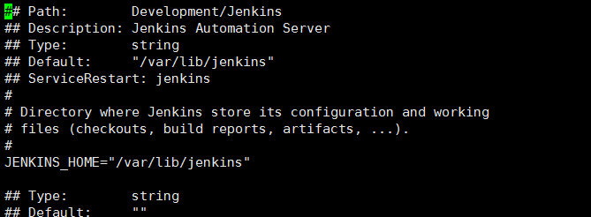

##### 日志文件目录

var/log/Jenkins

jinkins启动成功后，会生成jenkins.log日志

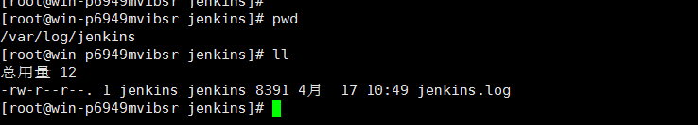

##### 启动脚本

/etc/rc.d/init.d/jenkins

## 启动jenkins

### 启动命令

systemctl start jenkins（使用rpm安装的时候只能使用这个命令）

service start jenkins（使用在线yum安装可以使用这个命令）

### 启动 Job for jenkins.service failed 错误



### Job for jenkins.service failed错误解决方式

vi /etc/rc.d/init.d/Jenkins

找到candidates配置，将java命令的路径配置上去

注意：这里配置的是java命令的路径

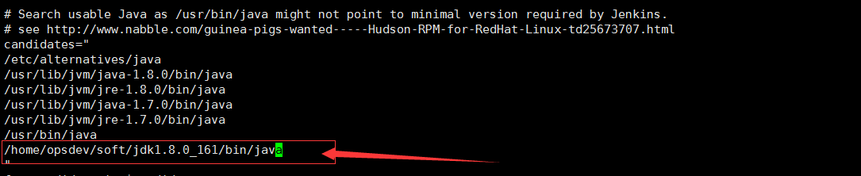

### 状态查询

systemctl status jenkins.service

## Jenkins配置

### 首次登陆

启动成功后，通过浏览器访问http:// 10.1.3.33:8080

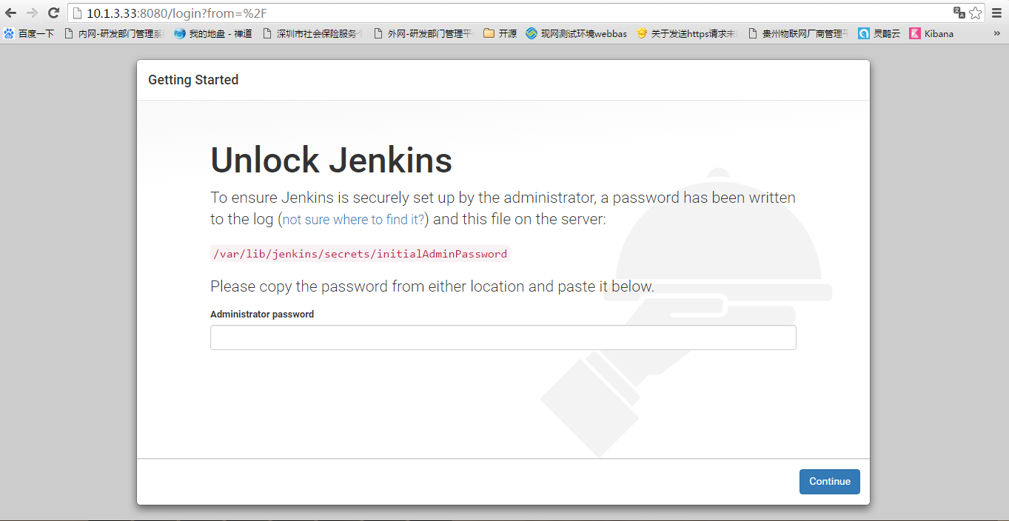

进入/var/lib/jenkins/secrets/initialAdminPassword文件获取初始密码

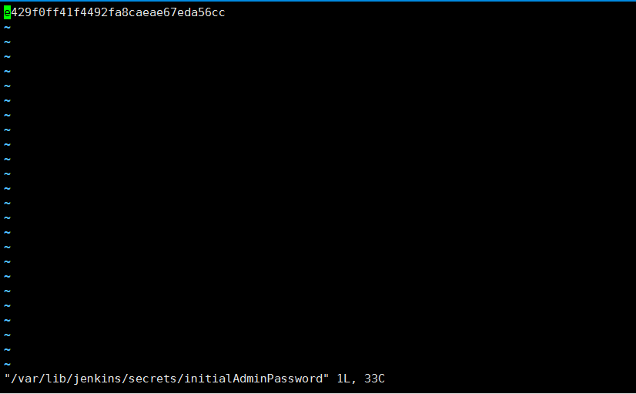

页面输入初始密码后，点击continue，进入插件配置页面

### 插件安装

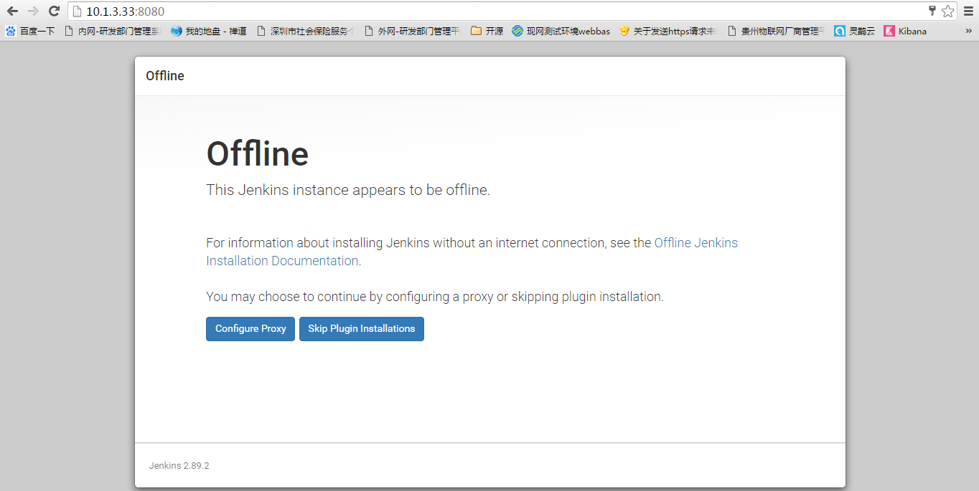

由于当前服务器未联网，因此要选择离线或者使用代理的方式安装插件。

### 用户配置

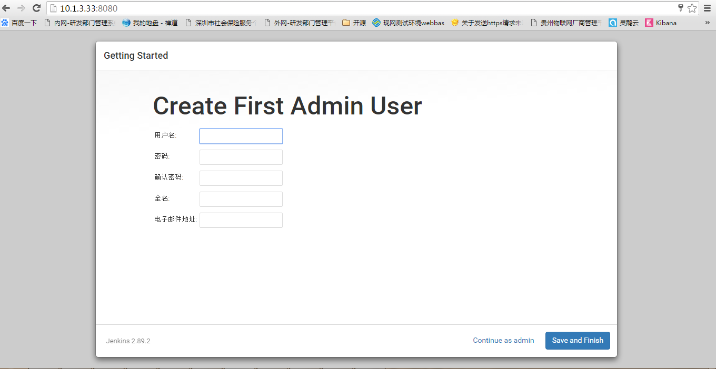

这里创建一个admin用户，账号/密码: admin/aspire+888

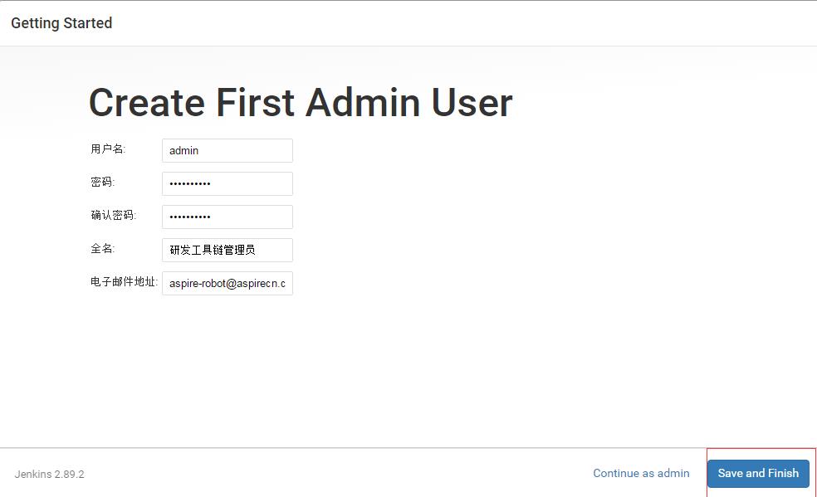

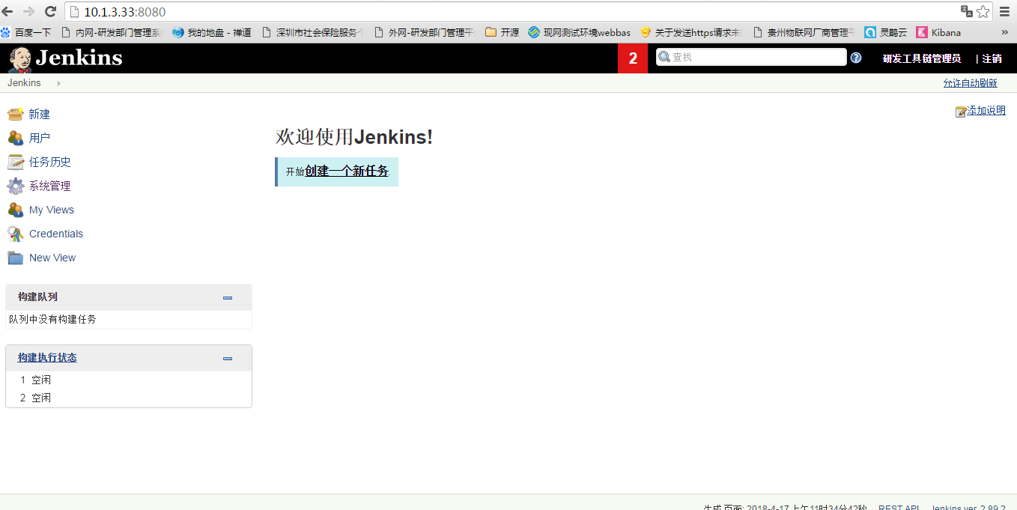

## 停止jenkins

## Jenkins slave配置

## Jenkins升级

如果登陆jenkins后提示升级或由于当前的版本存在某些升级需求，请参考如下步骤对jenkins进行升级。

Jenkins提示升级如下图所示

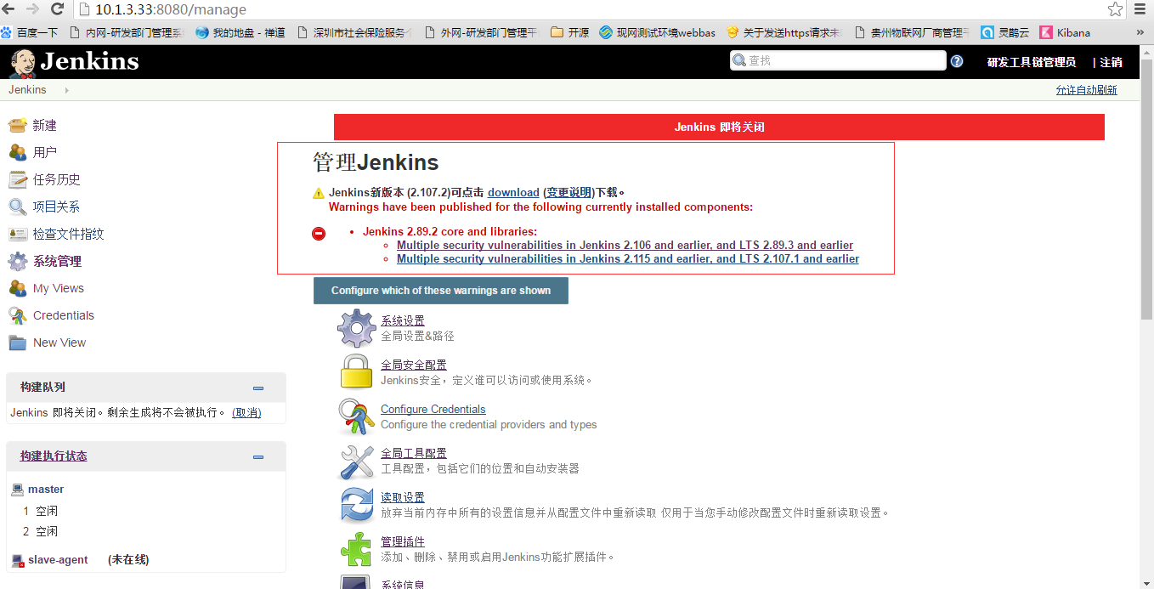

### War下载

Jenkins安装好以后，升级过程中下载新的war包即可，如果jenkins本身提示了升级点击jenkins提供的新war下载即可；如果未提示，到jenkins官方下载对于war即可。

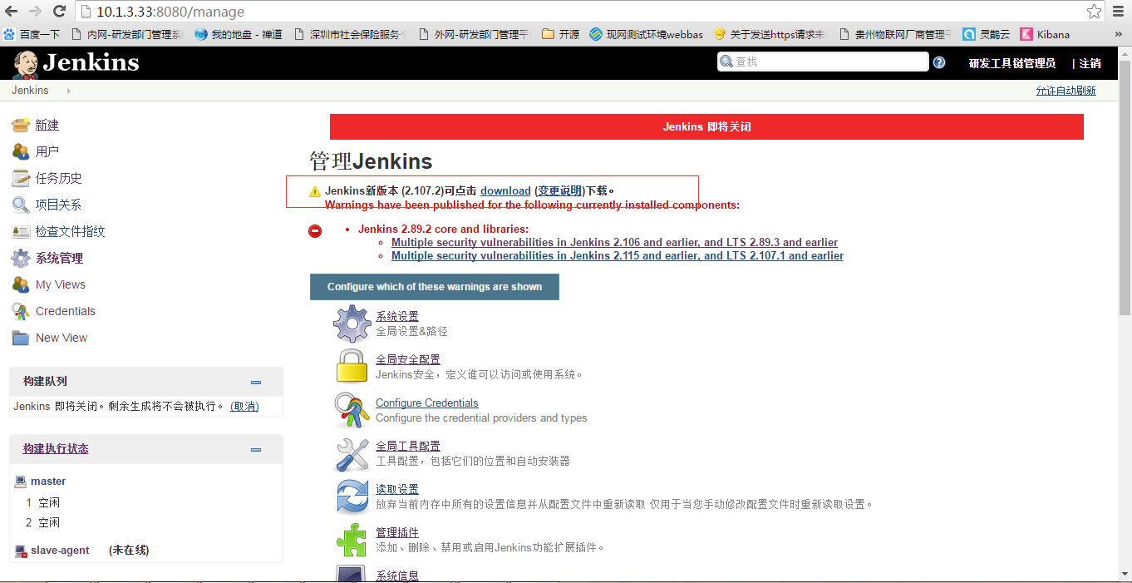

### 停止

将jenkins服务关停



### 备份

先将/usr/lib/jenkins/目录中的（老）war备份

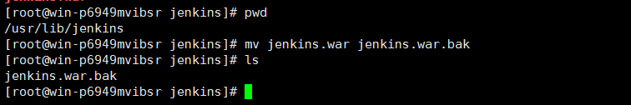

### 替换

将下载的新包上传到/usr/lib/jenkins/目录中

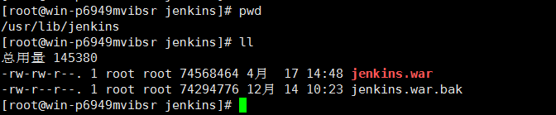

### 重启

执行重启命令systemctl start jenkins

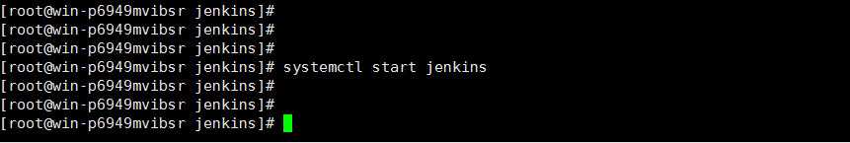

启动成功后，重新在浏览器登录jenkins完成jenkins升级。

## Jenkins slave安装

### 打开JNLP

进入Jenkins->全局安全设置，TCP port for JNLP agents 勾选为随机选取

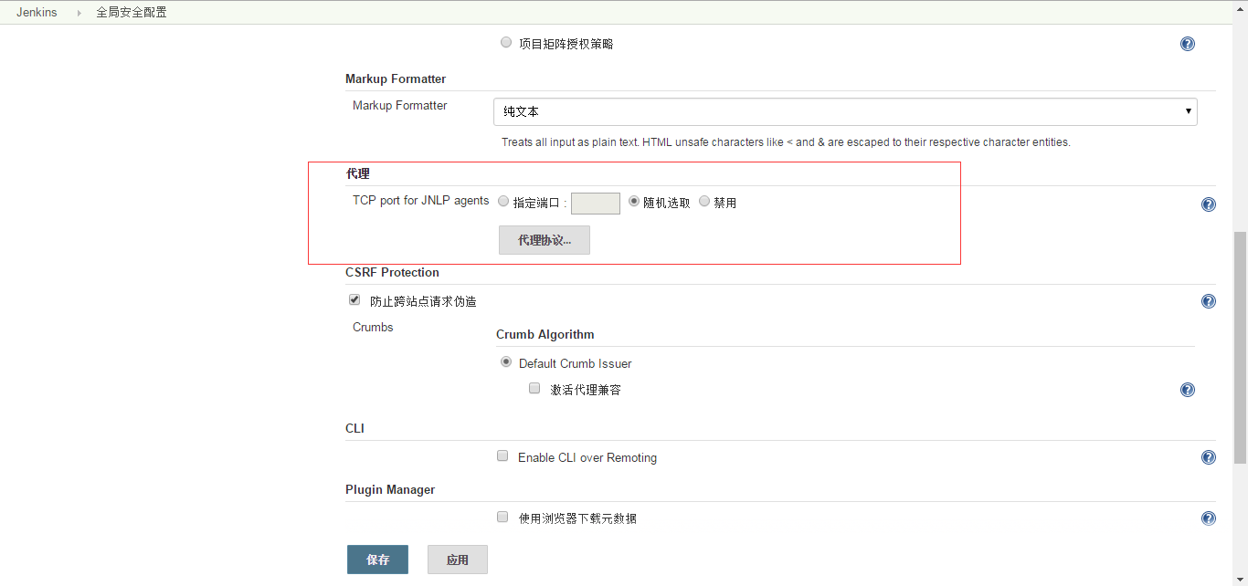

### 创建slave节点

进入Jenkins->管理节点🡪新建节点

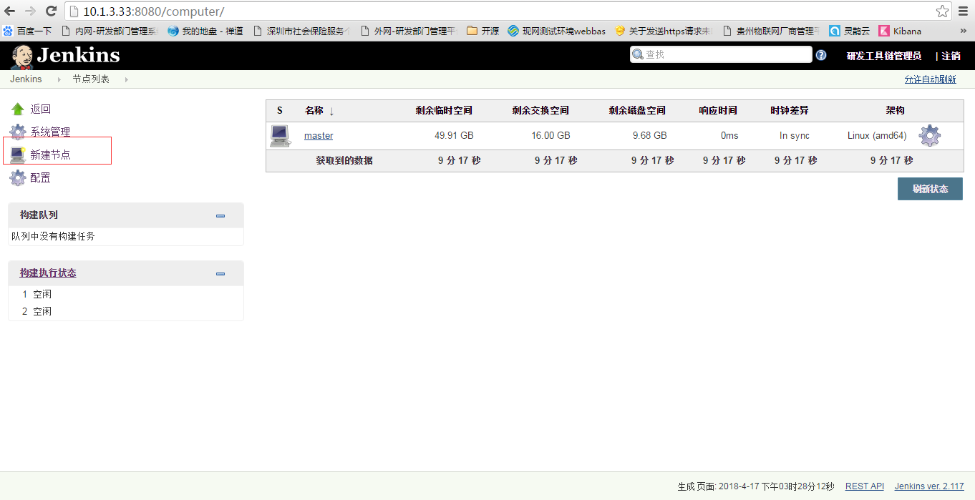

按照如图所示填写节点信息

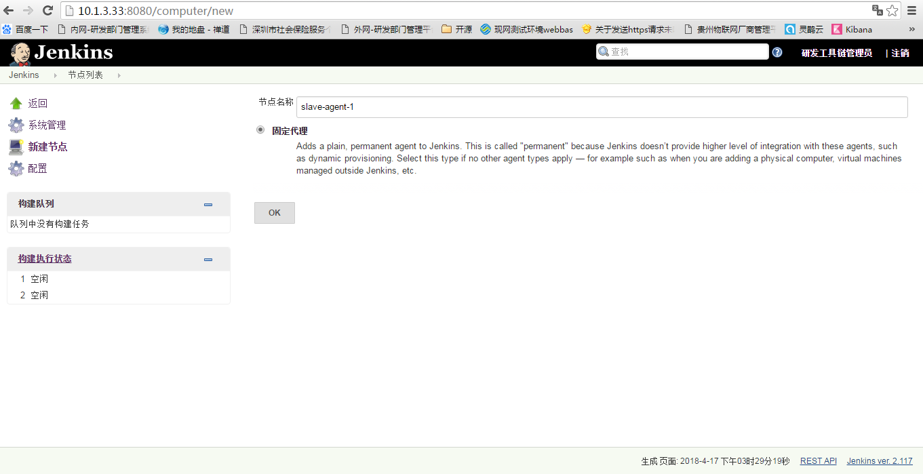

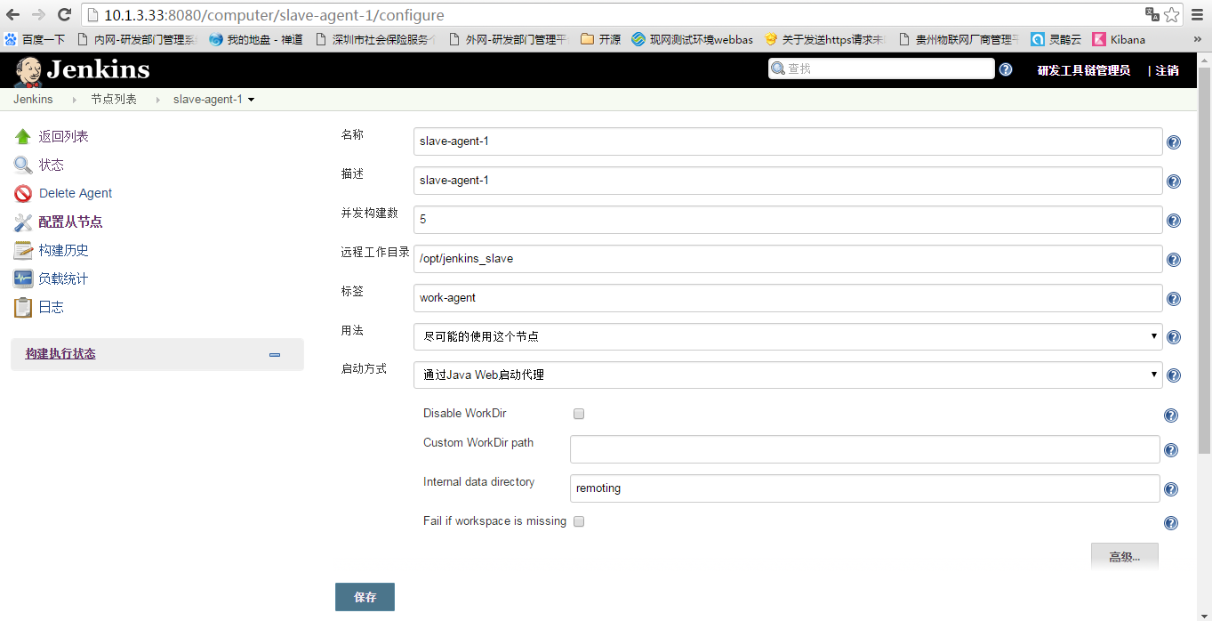

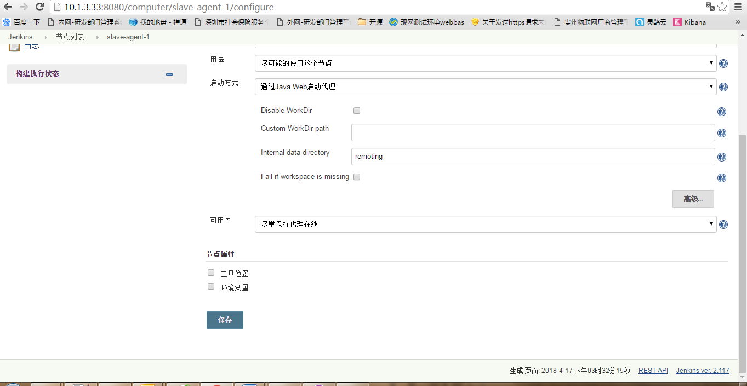

填写完成后点击保存，出现如下页面。

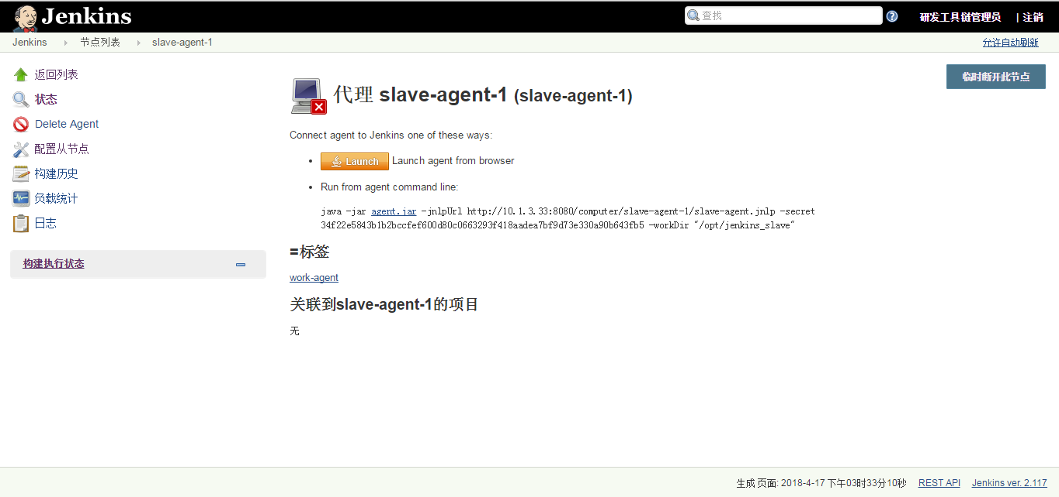

### 下载slave 运行包

点击[agent.jar](http://10.1.3.33:8080/jnlpJars/agent.jar) 下载slave包

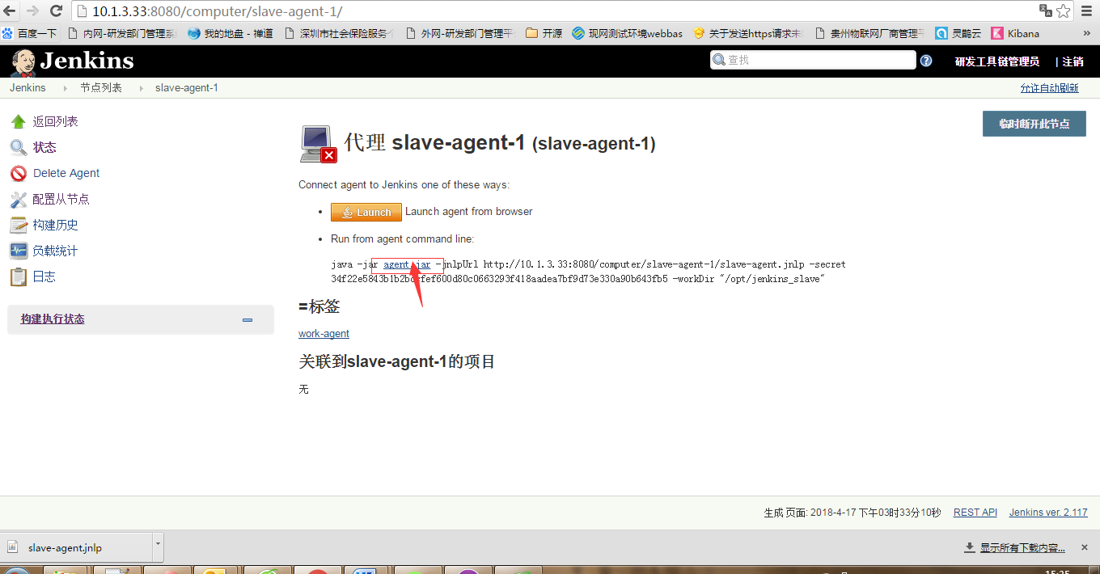

### Slave 运行脚本编写

将agent.jar上传到/opt/jenkins_slave目录

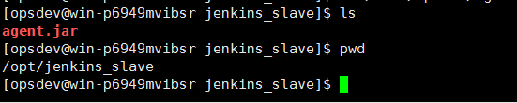

将Run from agent command line对应的内容复制并填写slave运行脚本start_slave.sh

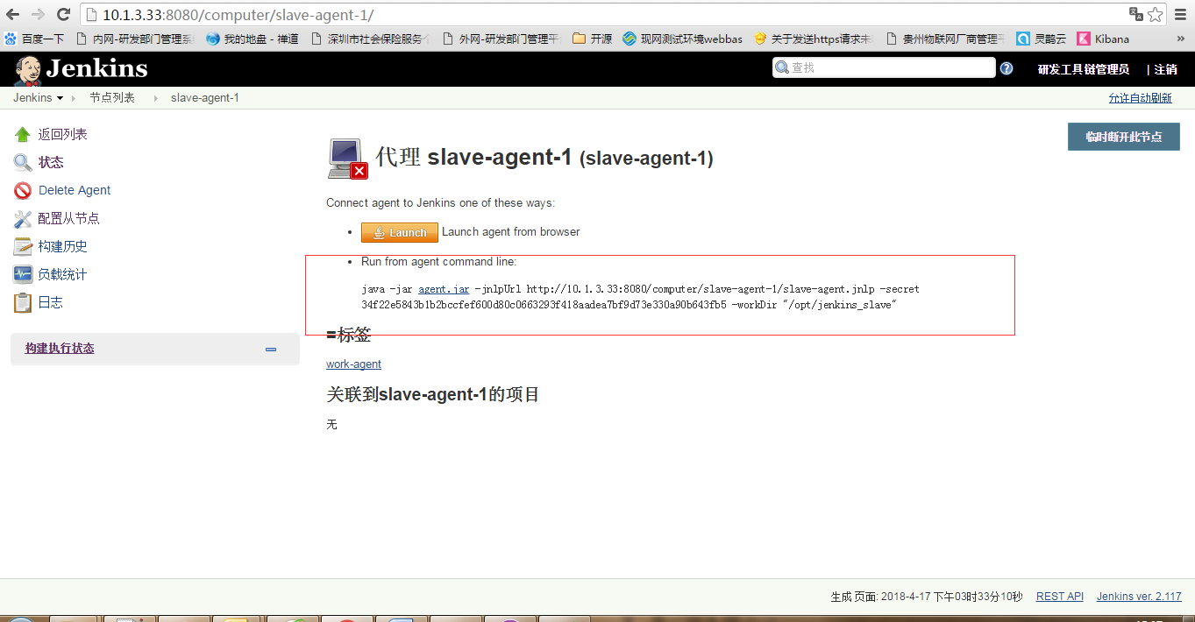

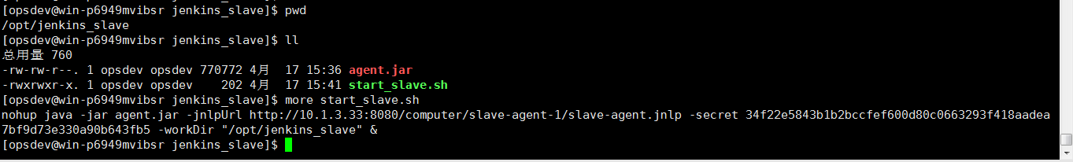

### 启动slave

进入到/opt/jenkins_slave目录执行start_slave.sh脚本

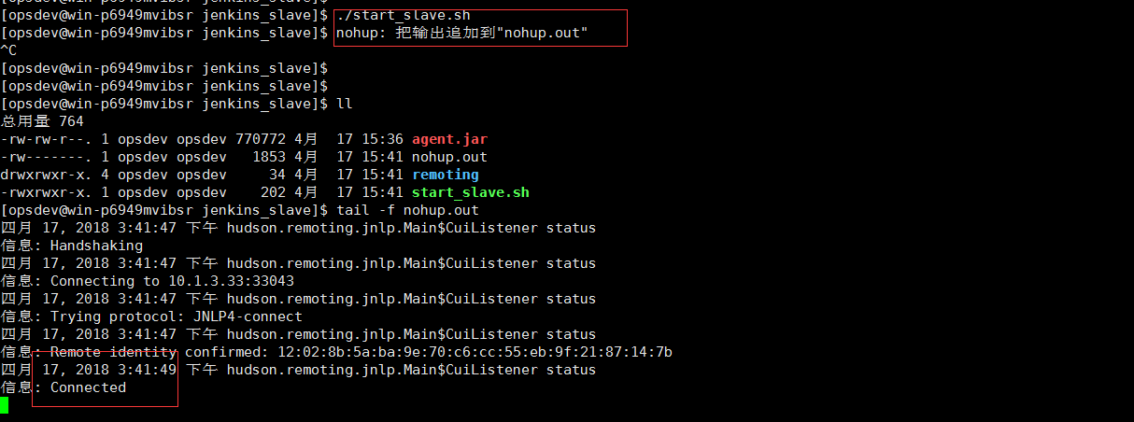

成功启动后，在日志中可以看到Connected等关键字样。

也可以回到页面进行验证

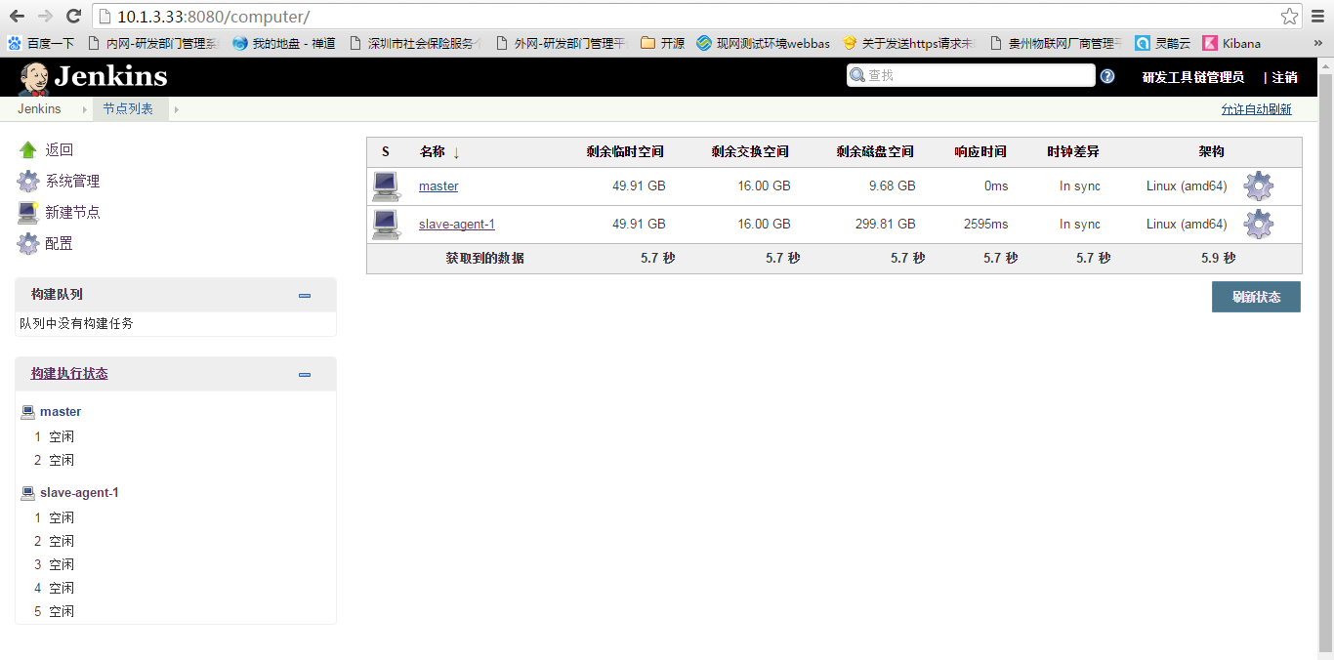

## Master-slave负载配置

为保证jenkins的健康，建议master用于调度，不作为工作节点，slave按照实际的任务情况配置线程数量和slave数量。

### master设置

进入jenkins 🡪节点管理,选择master，右键配置节点，将执行者数量设置为0，即不作为工作节点。

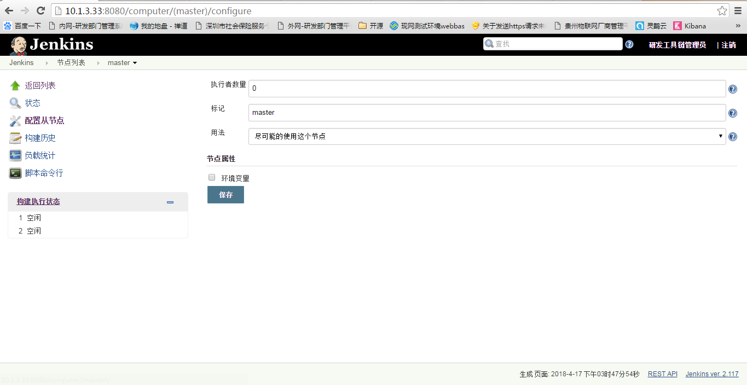

### slave设置

进入jenkins 🡪节点管理,选择slave-agent-1，右键配置节点，并发构建数设置为5，可以根据实际的情况设置。

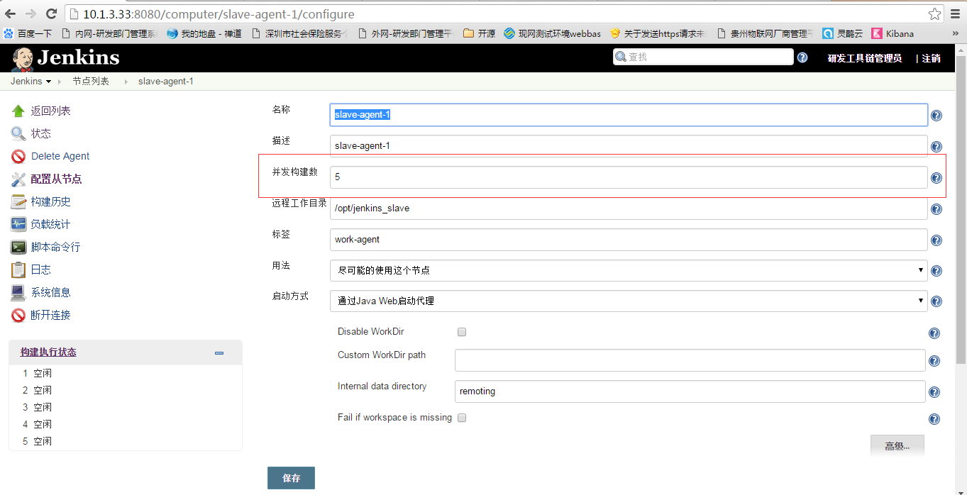

设置前后在节点列表页面区别如下所示。



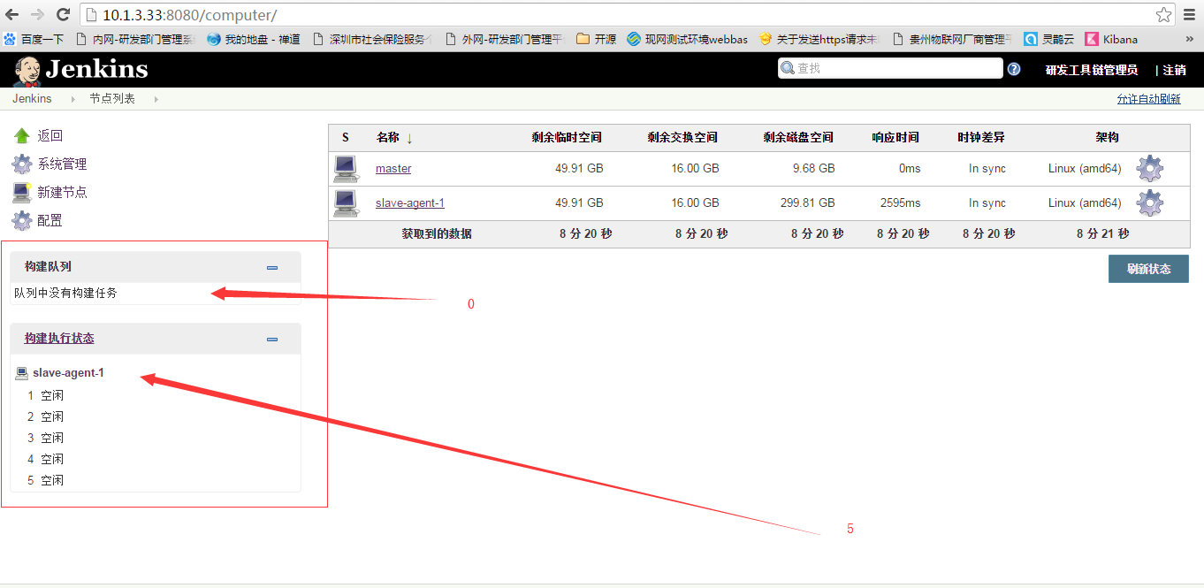

## Jenkins任务配置

点击创建一个新任务

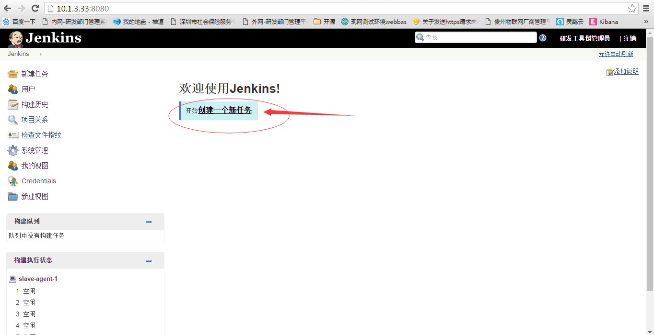

输入任务名称并选择一个自由风格的软件项目，如下图所示。

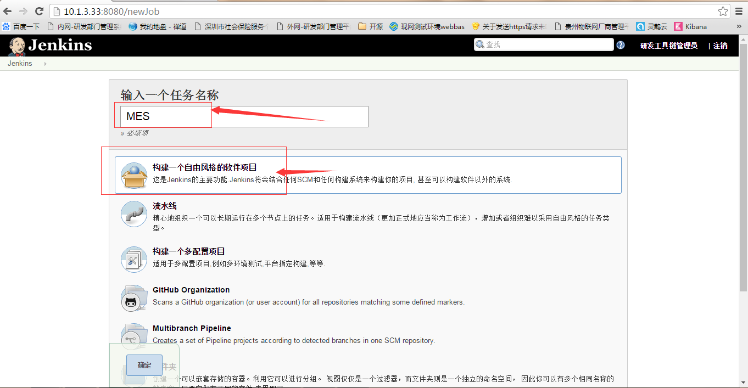

点击确认，进入任务的信息填写页面，按如下步骤填写任务信息，内容请按实际情况填写。

### General

填写项目的描述信息

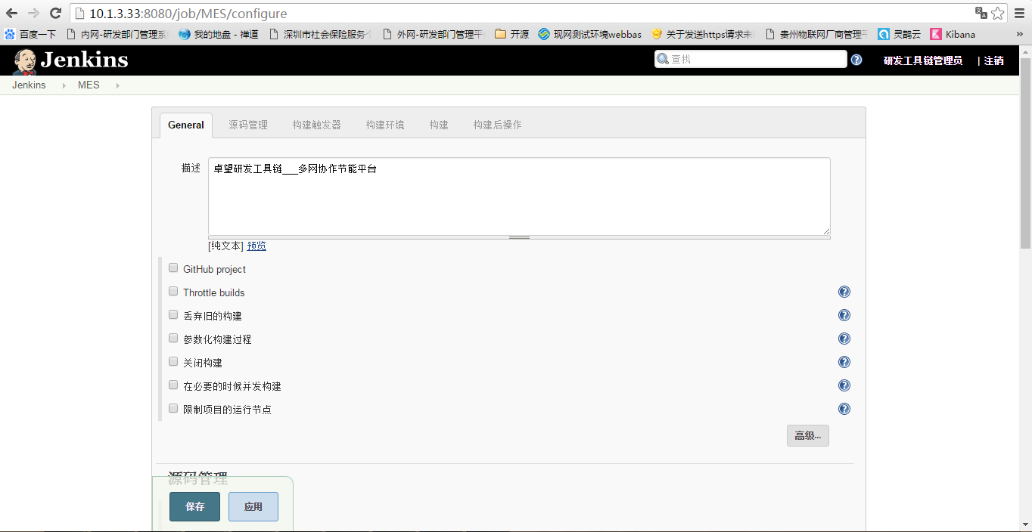

### 源码管理

填写代码库信息，svn请选择subersion，如下图svn库参考

填写代码库地址

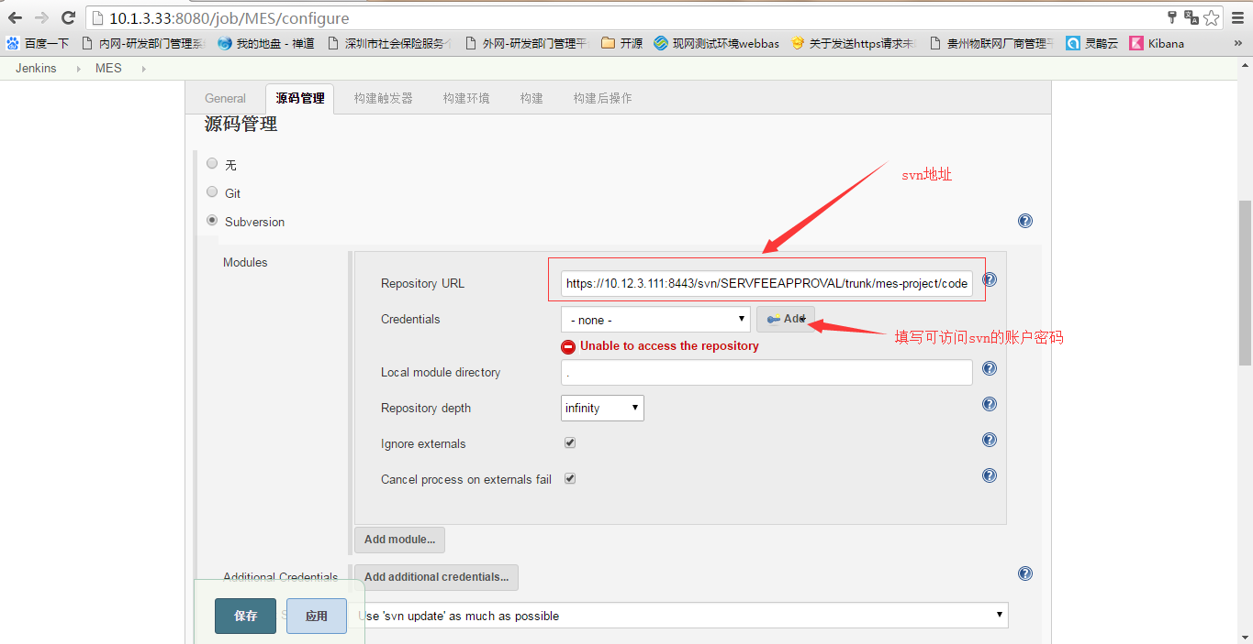

新增代码访问账号密码

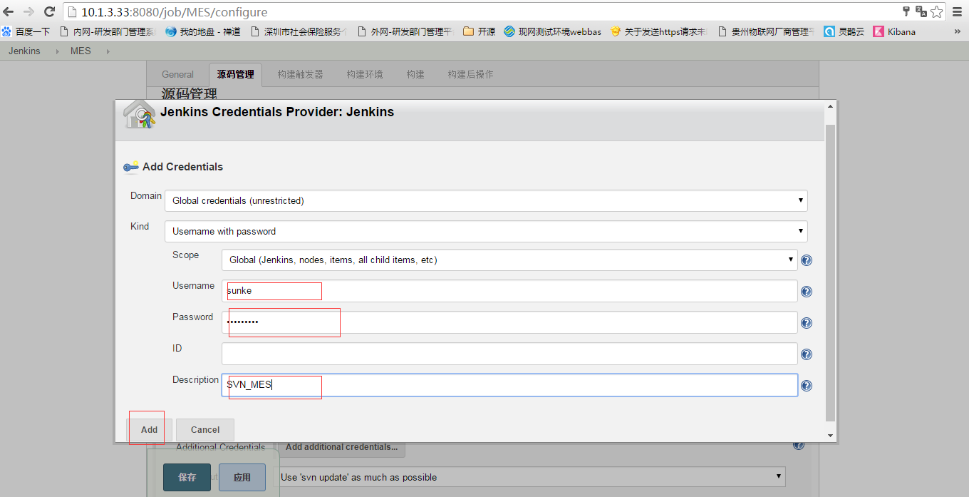

填写完成后如下图所示

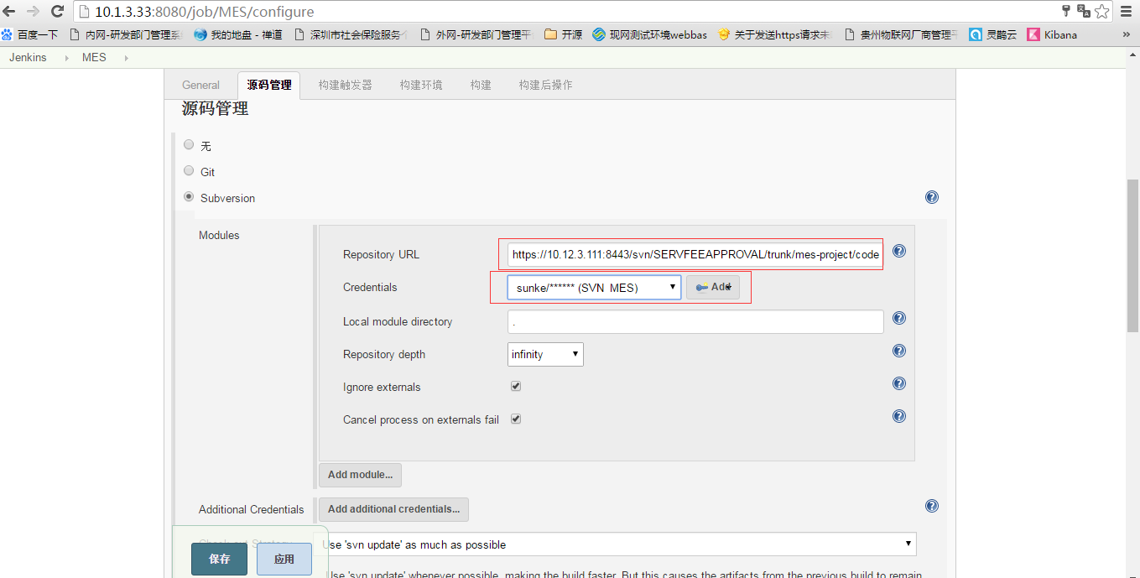

其他设置不用更改，Check-out Strategy也可以选择每次都checkout，但是使用update的方式构建速度更快。

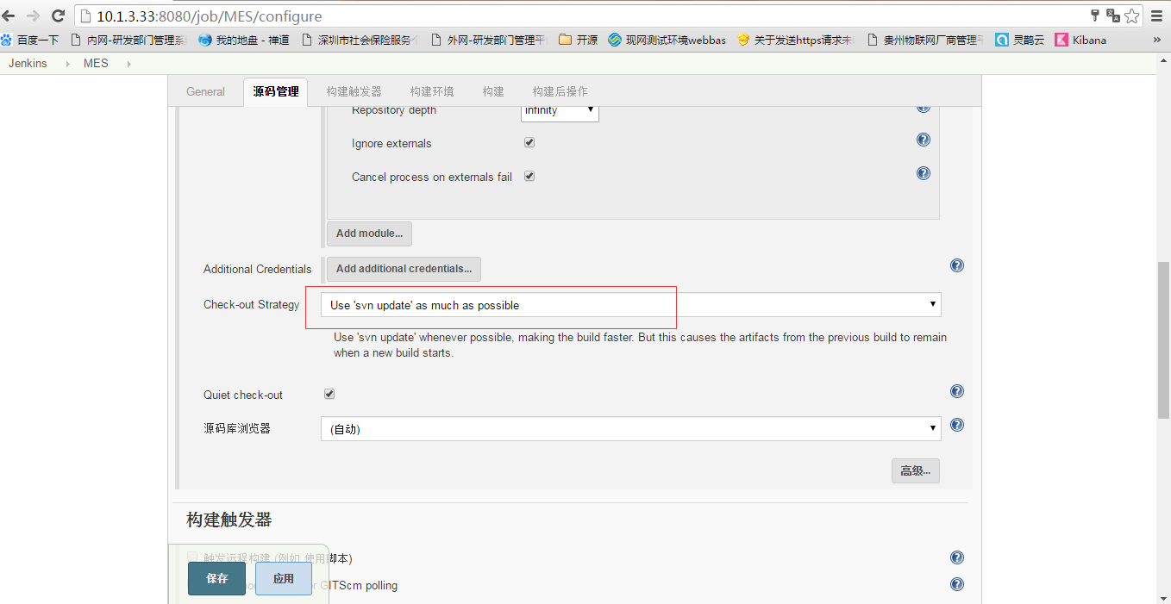

### 构建触发器

配置构建触发器，选择定时构建，日程表采用的是类似cron表达式，从右往左共分别表示年，月，日，时，分共五位。

注意：表达式编写正确时，在日程表下方会提示下次的执行时间，如果表达式错误会出现黄色的提示框。

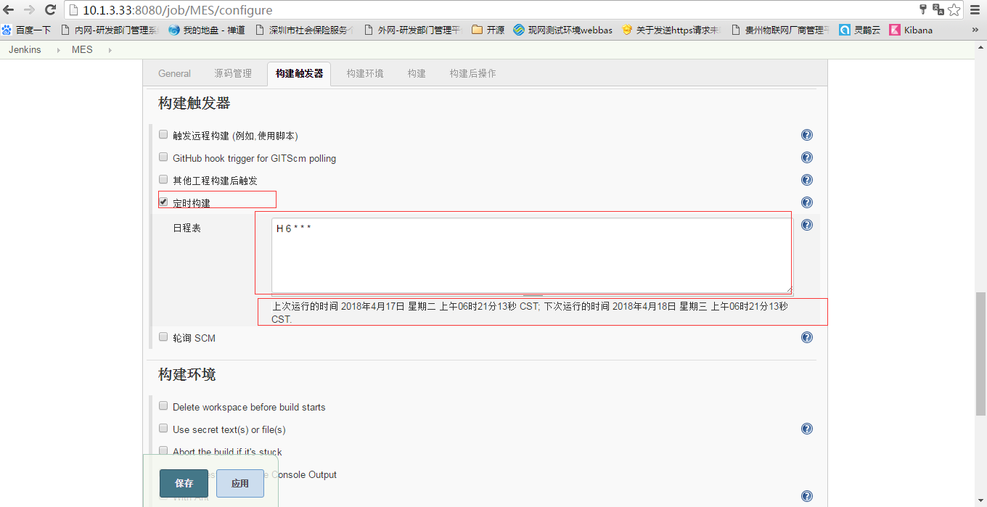

### 构建环境

构建环境，根据实际的项目情况选择，本示例使用的是ant，配置如下

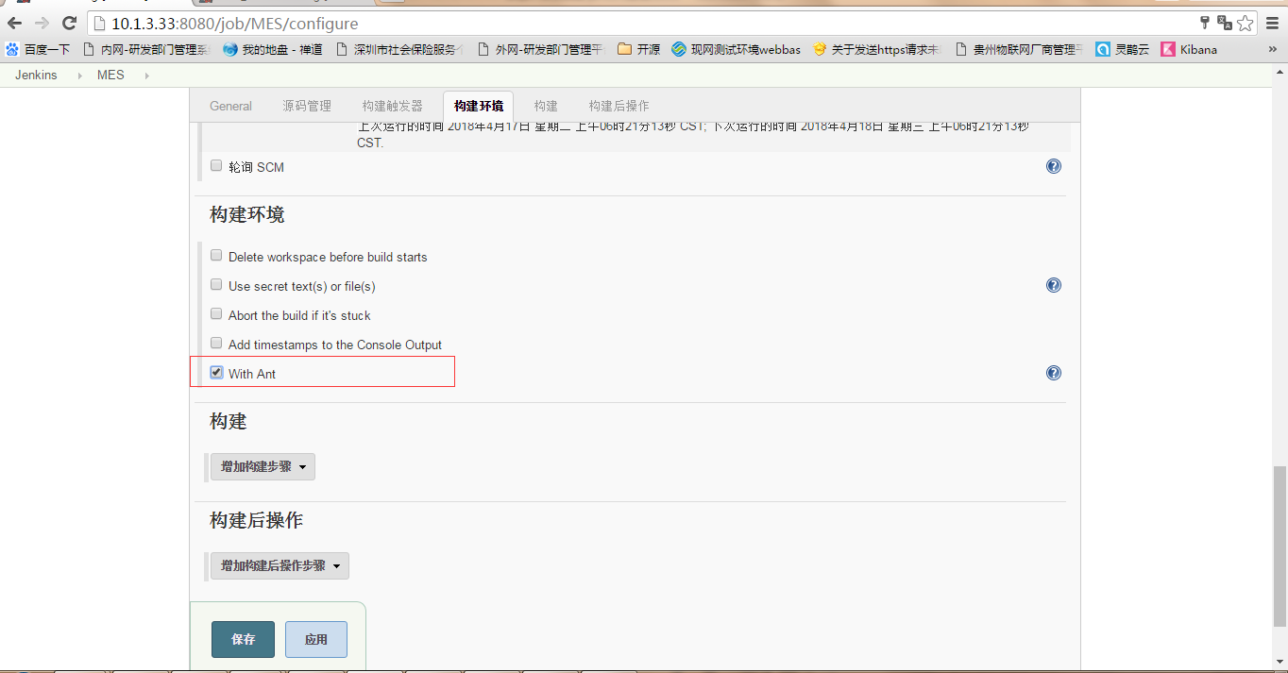

### 构建

由于slave工作节点部署在linux环境下，因此选择执行shell脚本进行构建。

项目将构建脚本编写调试完成后提交到代码的指定目录，并告知配置管理人员脚本位置即可。

这里可以配置所有在slave主机上可执行的shell命令

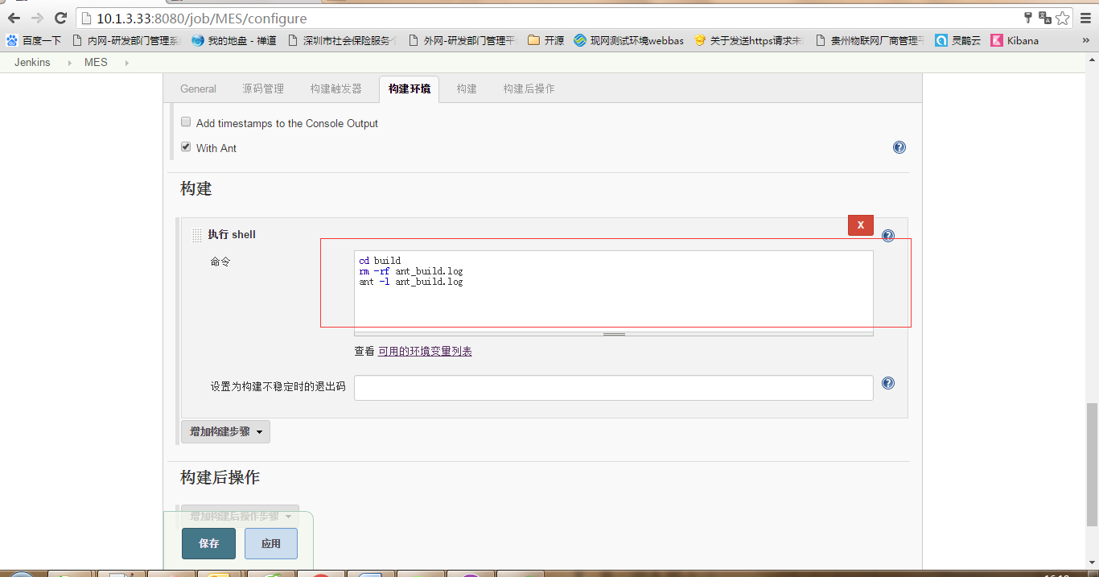

### 构建后操作

构建后操作可以选择发送邮件，junit测试报告，jacoco代码覆盖率等，按照项目实际需要配置即可。

Junit测试报告配置

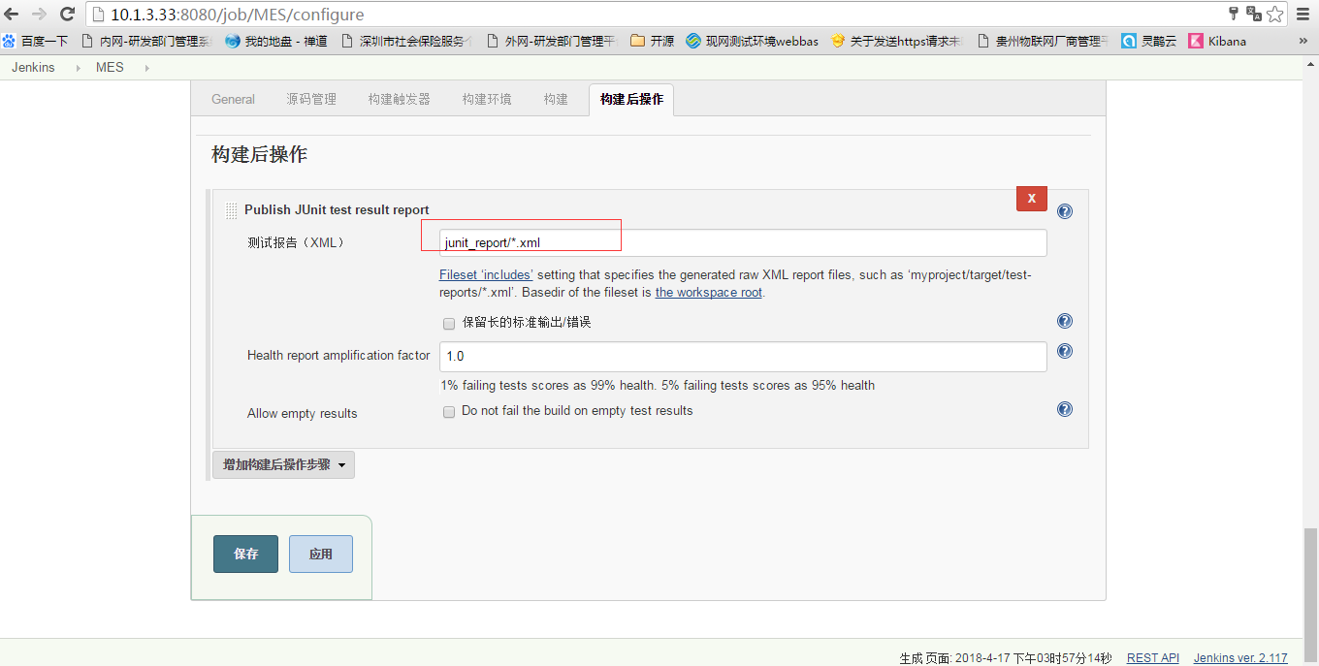

填写完成后点击保存，应用。

回到jenkins页面，可以查看到任务

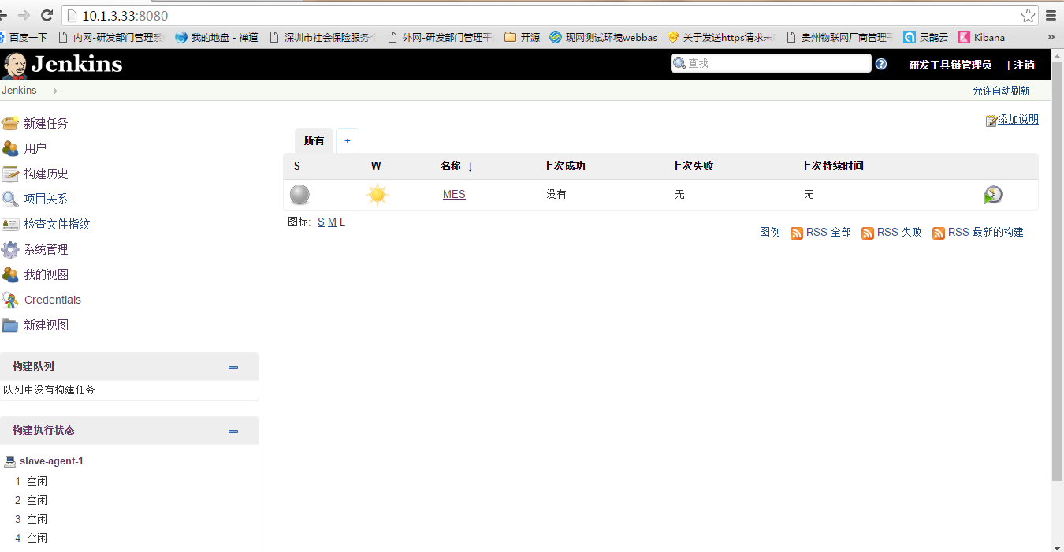

## 任务构建

进入jenkins页面，选择需要构建的任务右键，立即构建

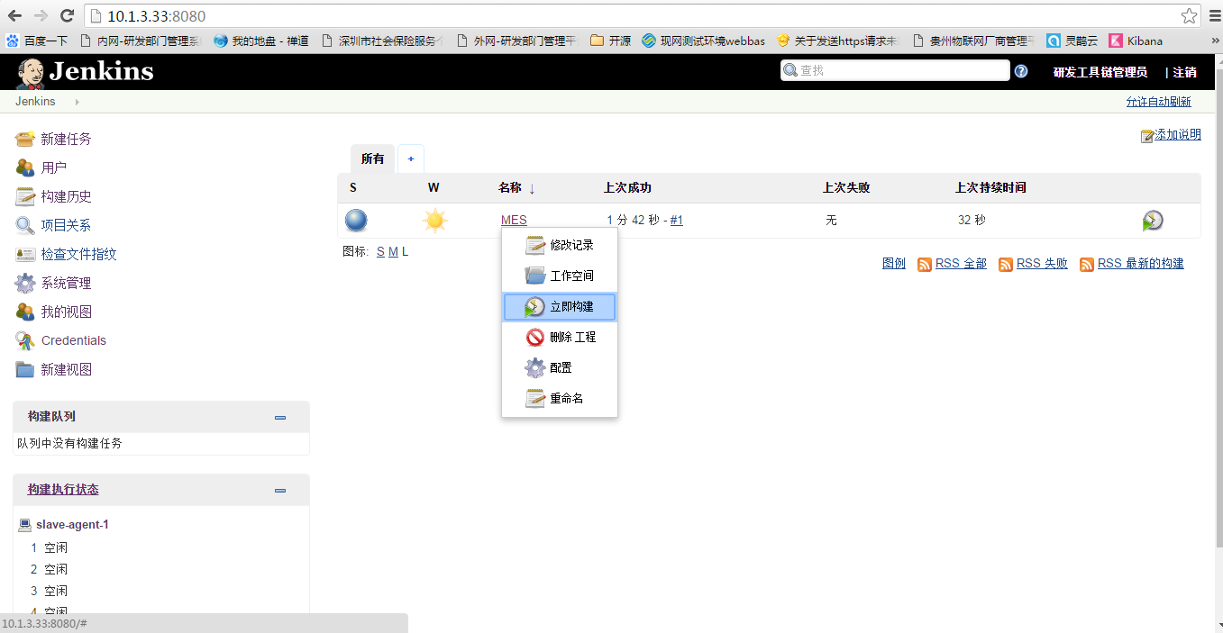

## 查看构建日志

通过任务列表，点击控制台输出查看构建日志

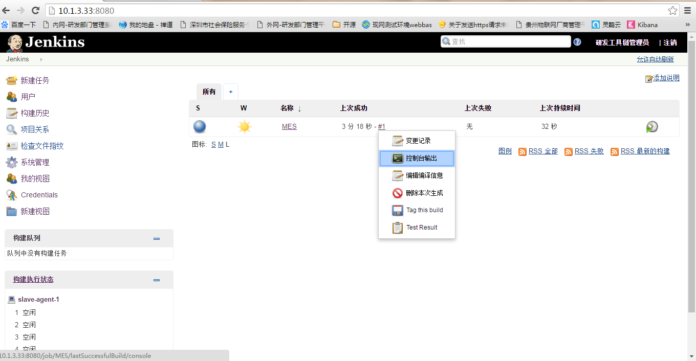

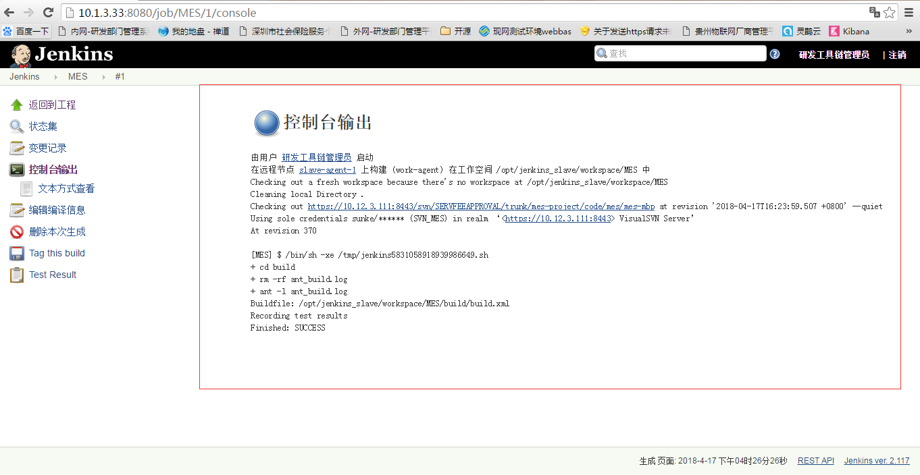

## 节点环境变量配置

针对任务中经常使用的，或者需要配置管理进行约定，规划的目录，变量等，可以在节点上配置环境变量，其他任务直接引用即可。

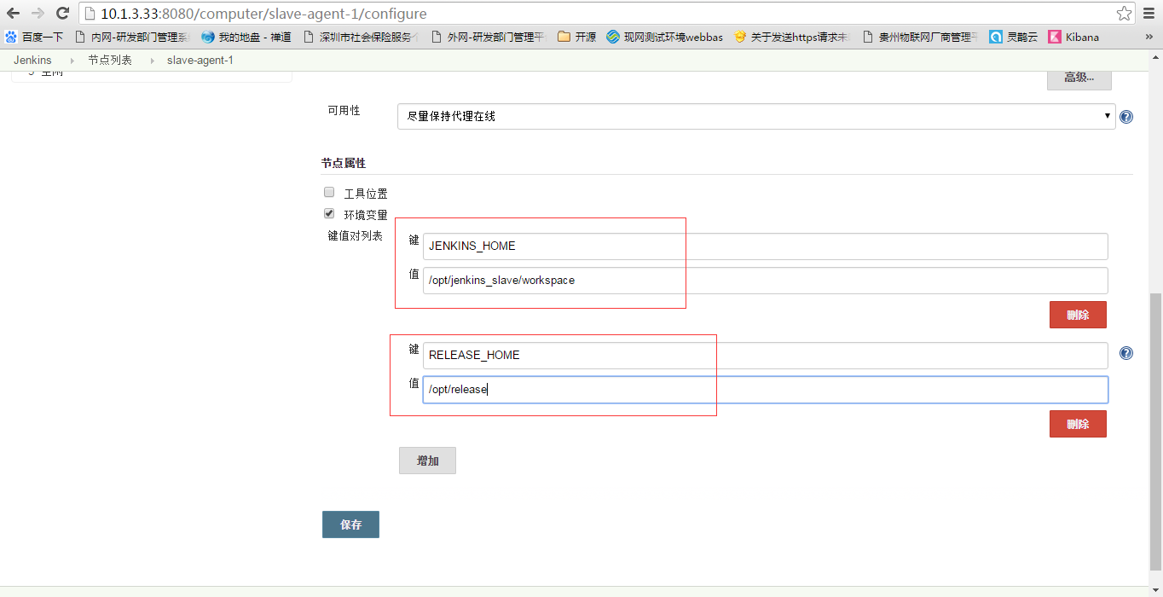

## 全局工具配置

对jdk，ant，maven，Gradle,docker等工具进行配置。

进入系统管理—全局工具配置

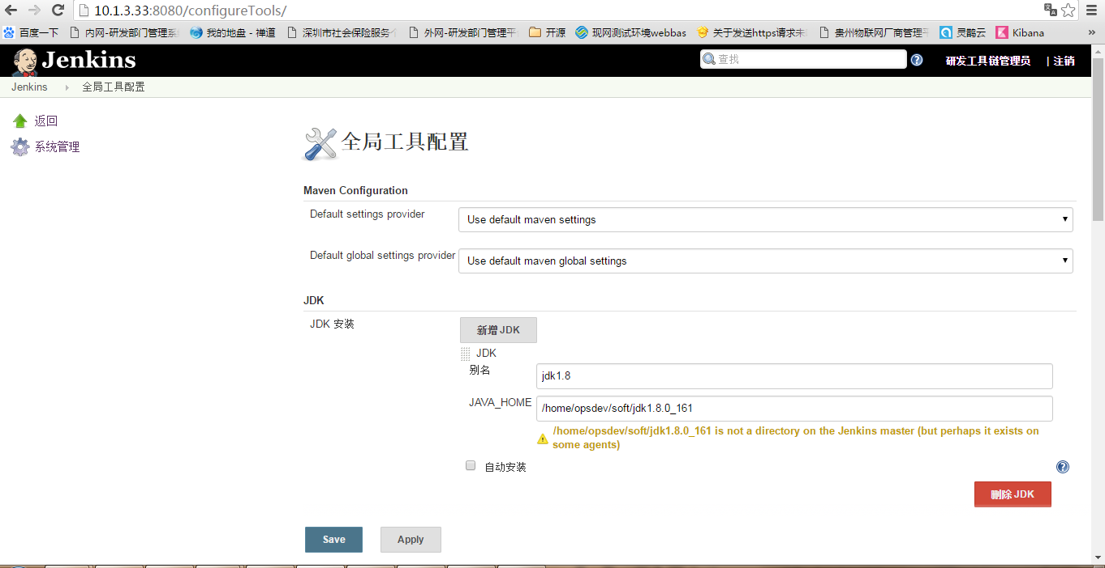

需要注意的是，如果slave和master并不在同一个机器上面，则需要在slave节点在通过节点配置—节点工具配置把需要使用到的工具配置上。

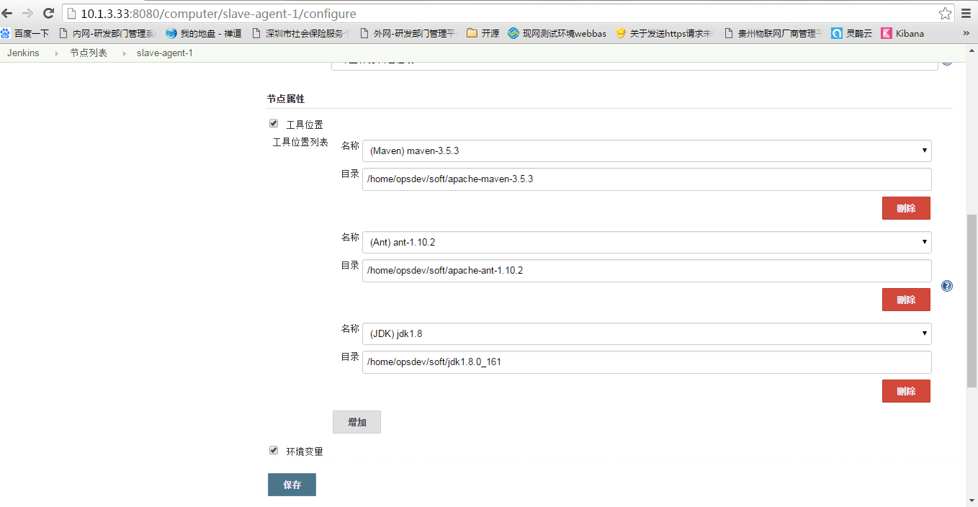

# Jenkins权限管理

## 权限插件安装

Jenkins自己本身是没有权限管理的，需要安装[Role-based Authorization Strategy](http://wiki.jenkins-ci.org/display/JENKINS/Role+Strategy+Plugin)插件。

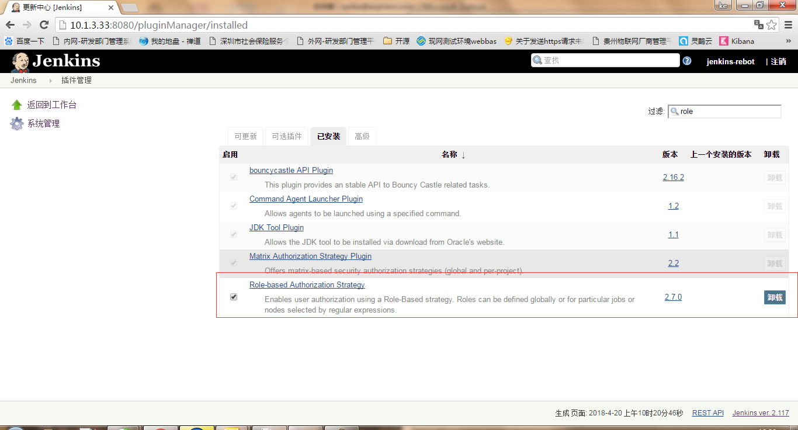

## Jenkins安全策略设置

安装[Role-based Authorization Strategy](http://wiki.jenkins-ci.org/display/JENKINS/Role+Strategy+Plugin)插件后，进入Jenkins-> 全局安全配置。

安全策略，勾选按[Role-based Strategy](http://wiki.jenkins-ci.org/display/JENKINS/Role+Strategy+Plugin)

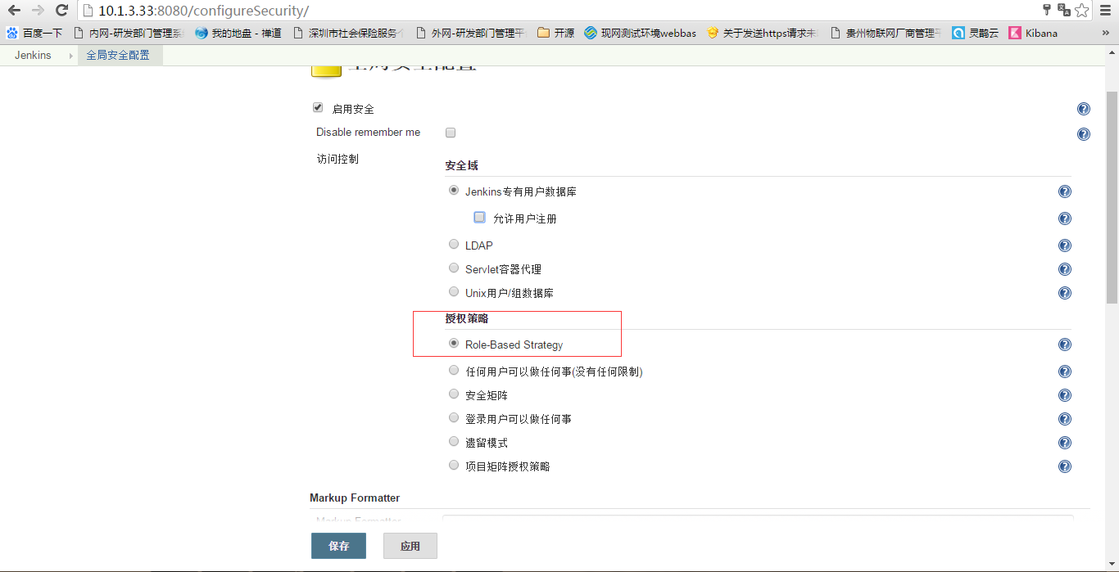

## 权限配置

进入到Jenkins🡪Manage and assign roles

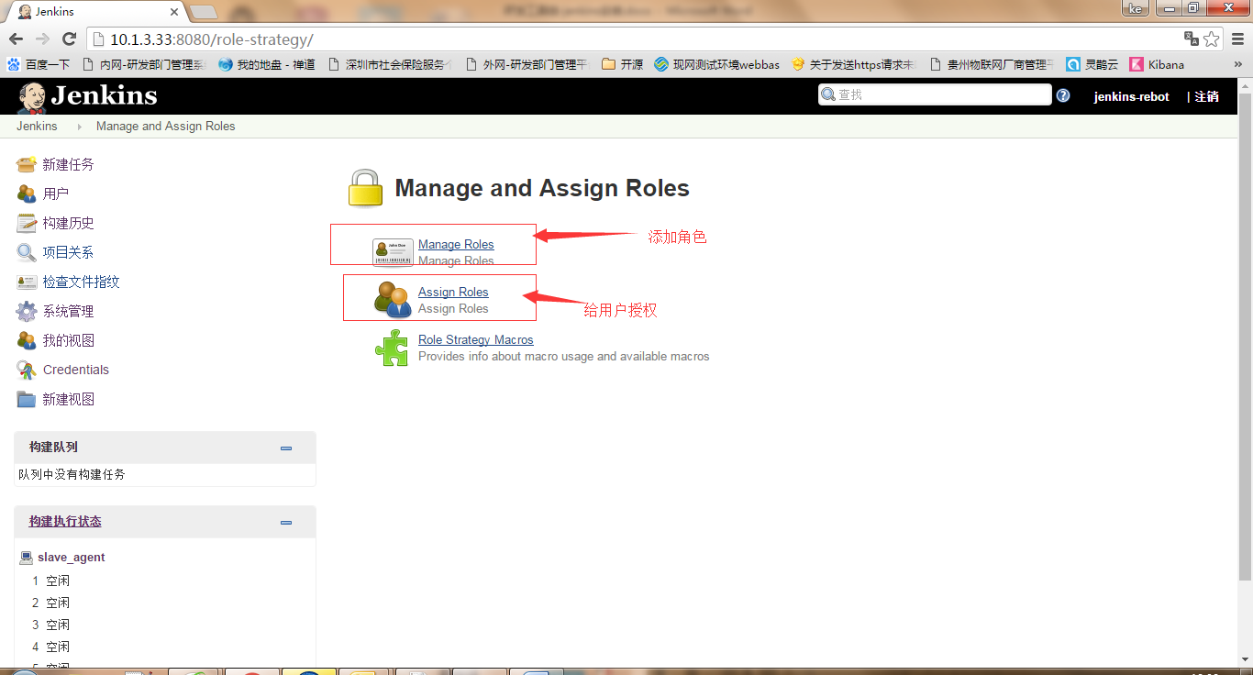

进入到Manage role

权限部分分成2个部分，一个是全局角色，一个是项目角色。

权限说明：

全部：首页面板，所有的用户都要分配一个read权限，否则用户登录后啥都看不到，直接提示没有权限

Credentials： svn，git，ssh账号密码。

代理：插件下载，网络连接等代理信息

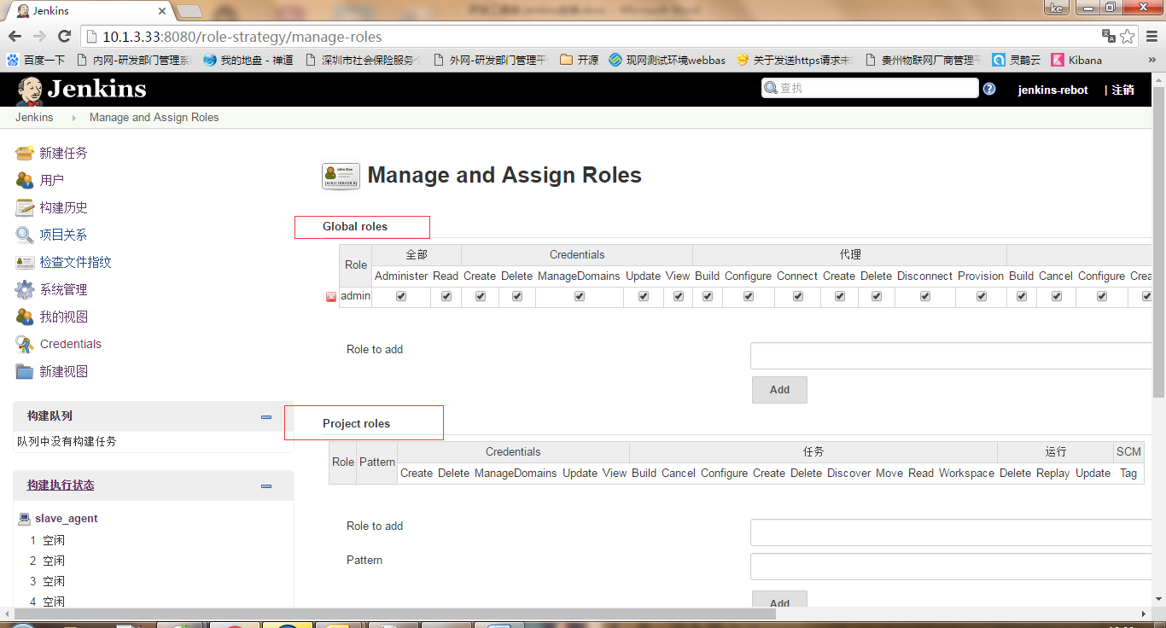

### 创建角色

**Jenkins鉴权插件可以创建全局权限和项目权限，对于任意角色都必须勾选全部下面的read权限，否则登录后啥都看不到。**

全局权限和项目权限的创建方式一致,步骤如下：

1. 在role add 输入角色名称
2. 点击add
3. 勾选对应的权限

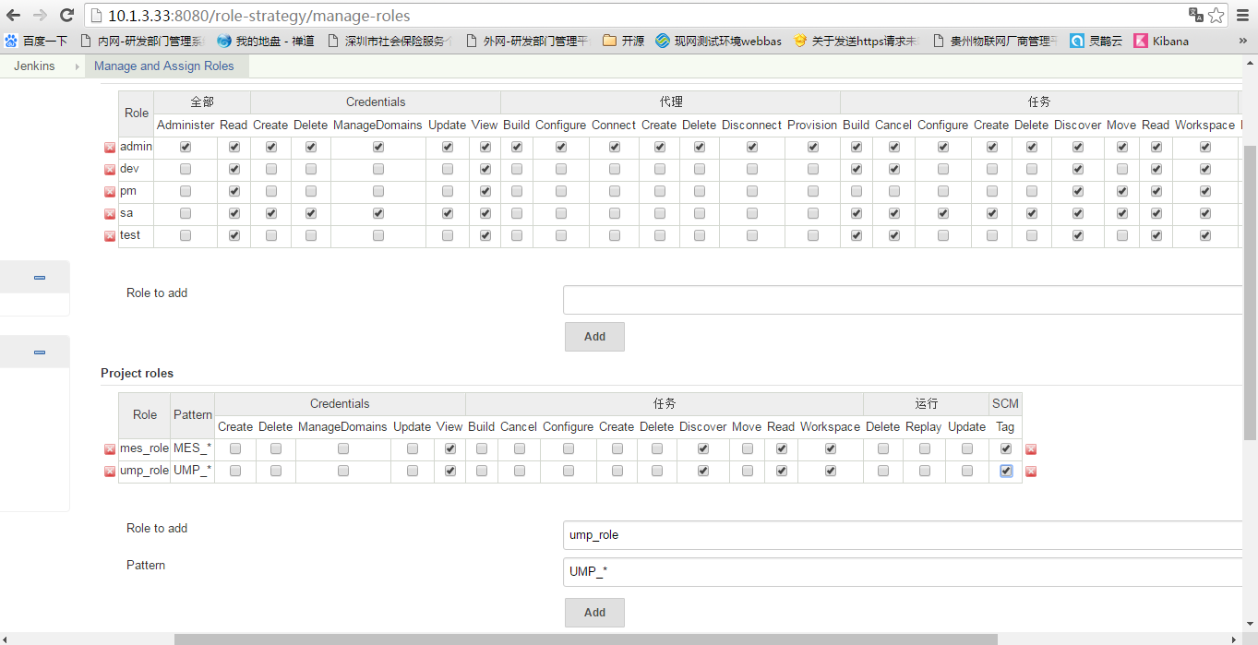

### 授权

进入assign roles页面，按照如下步骤对用户授权：

1. user/group to add 栏中填入用户名
2. 点击add
3. 勾选对应的角色
4. 点击应用|保存

**注意：这里的用户可以是已经创建了，存在的用户，也可以是不存在的，预设的。点击保存后，再次进入到该页面，如果授权的用户不存在，对应的用户前面会有一个红叉。**

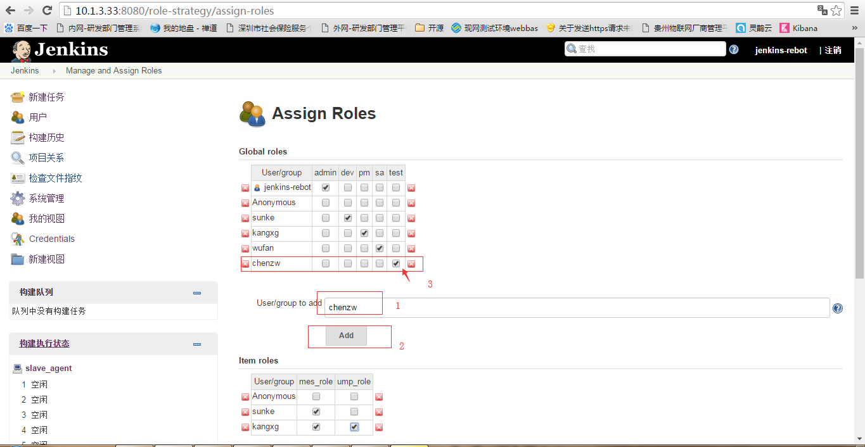

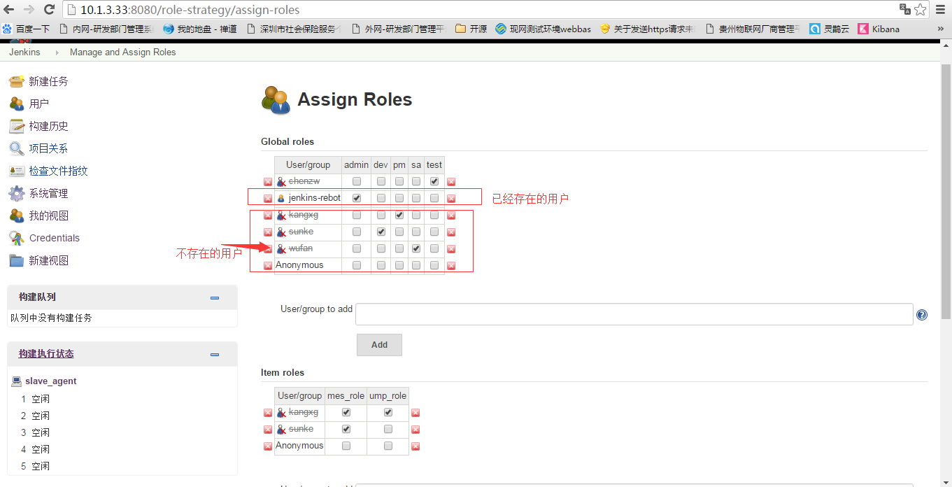

### 创建用户

在上一个小结中，我们已经说到，用户创建和用户授权是独立的，可以先授权后创建用户，这个章节我们针对如何创建用户进行说明。

用管理员账号登录jenkins，进入系统管理🡪管理用户，点击新建用户

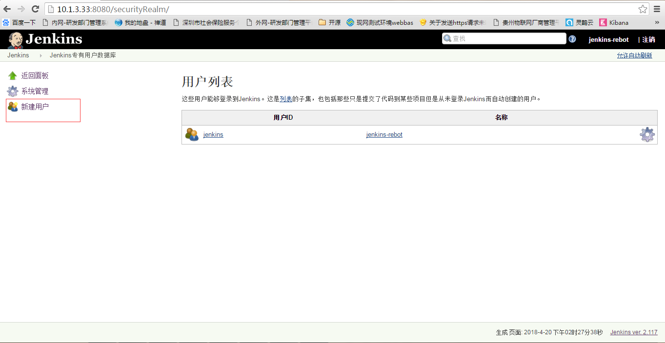

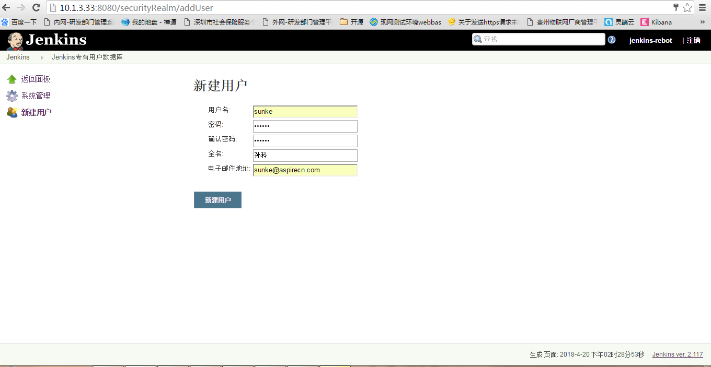

填写信息后点击[新建用户]，创建成功后在用户列表页面将可以看到对应的用户

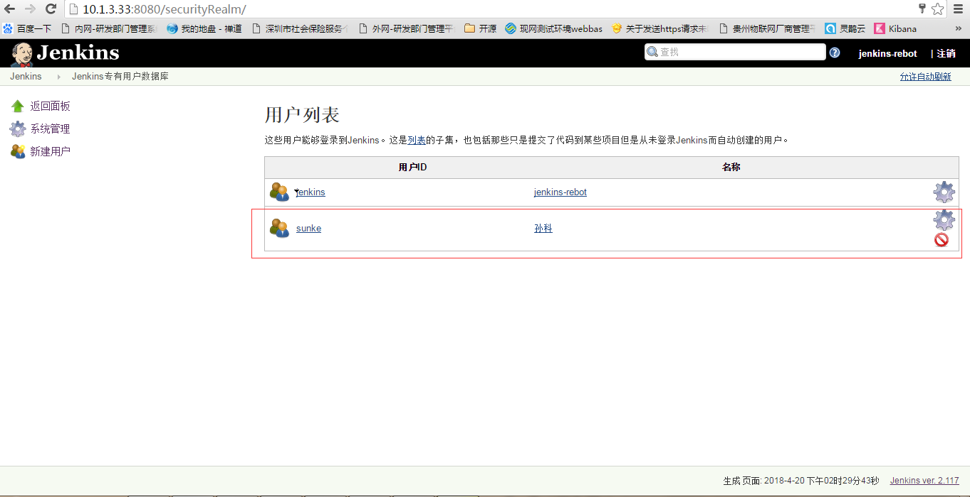

### 权限验证

使用sunke账号登录jenkins，由于当前的账号为dev角色，可以查看到任务列表，执行构建，不能操作Credentials，也不能对任务进行编辑。

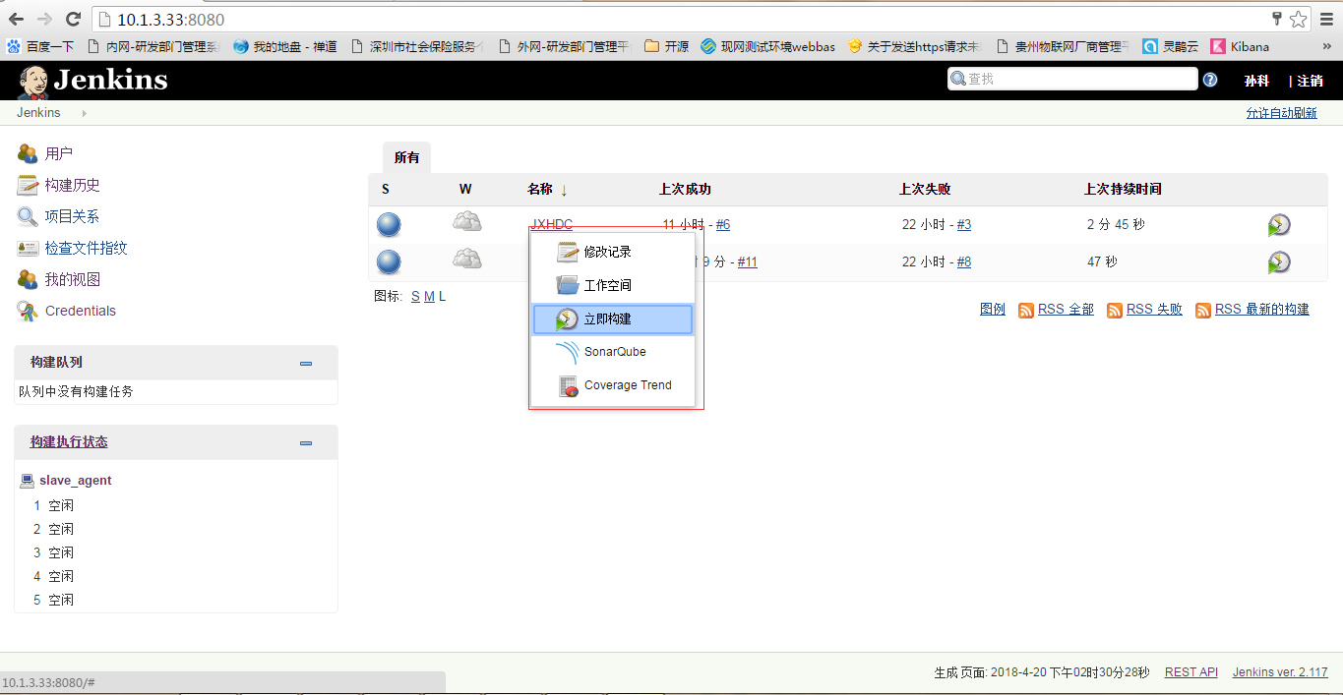

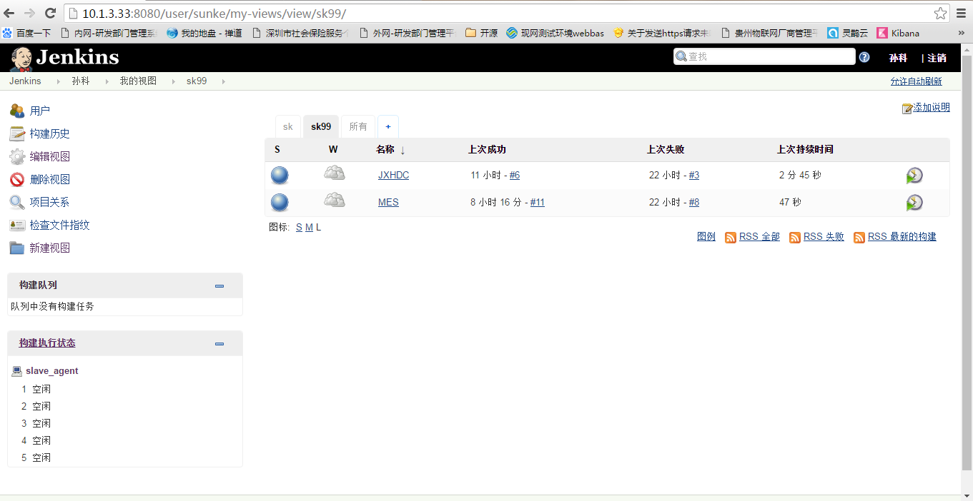

创建一个wufan的账号，登录后可以创建编辑任务，修改Credentials。

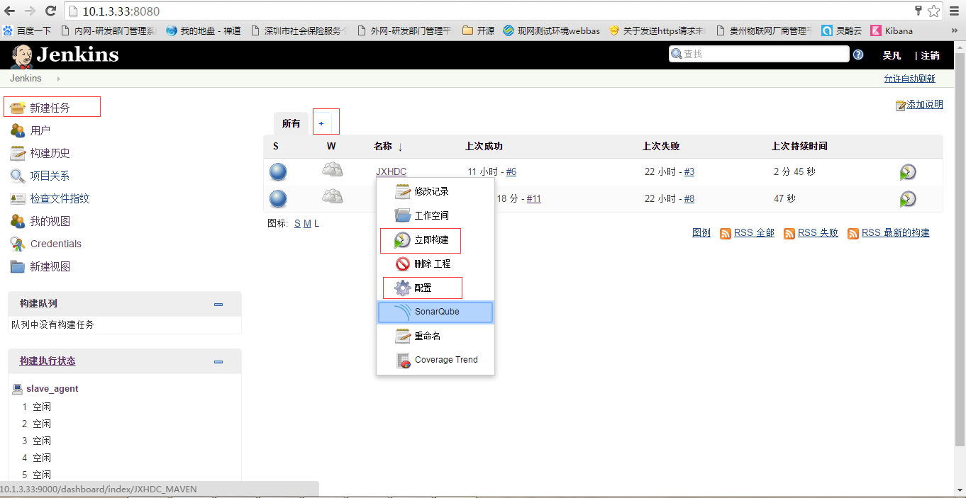

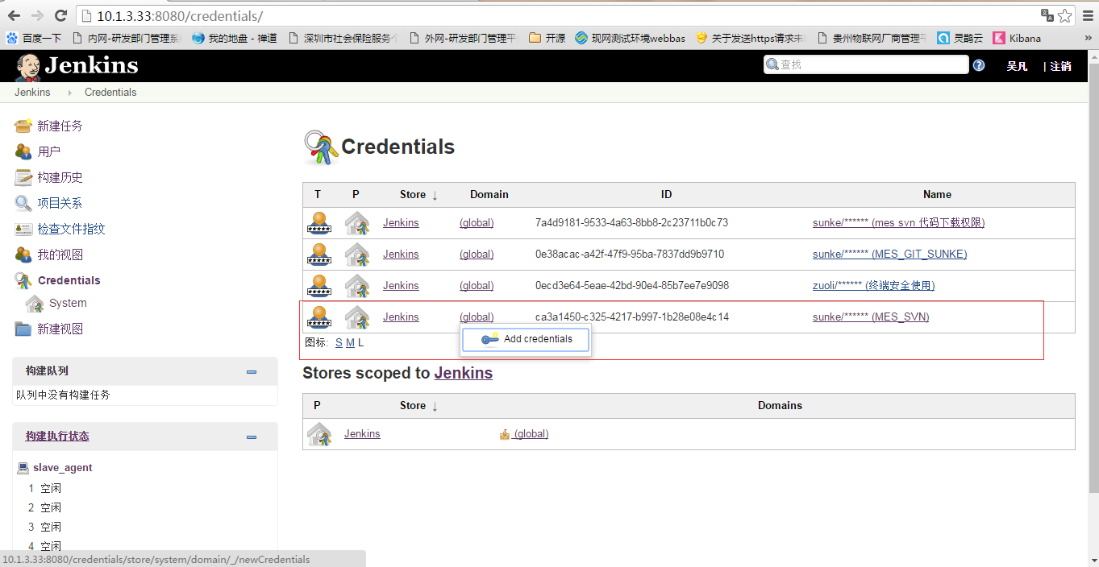

创建MES__00视图

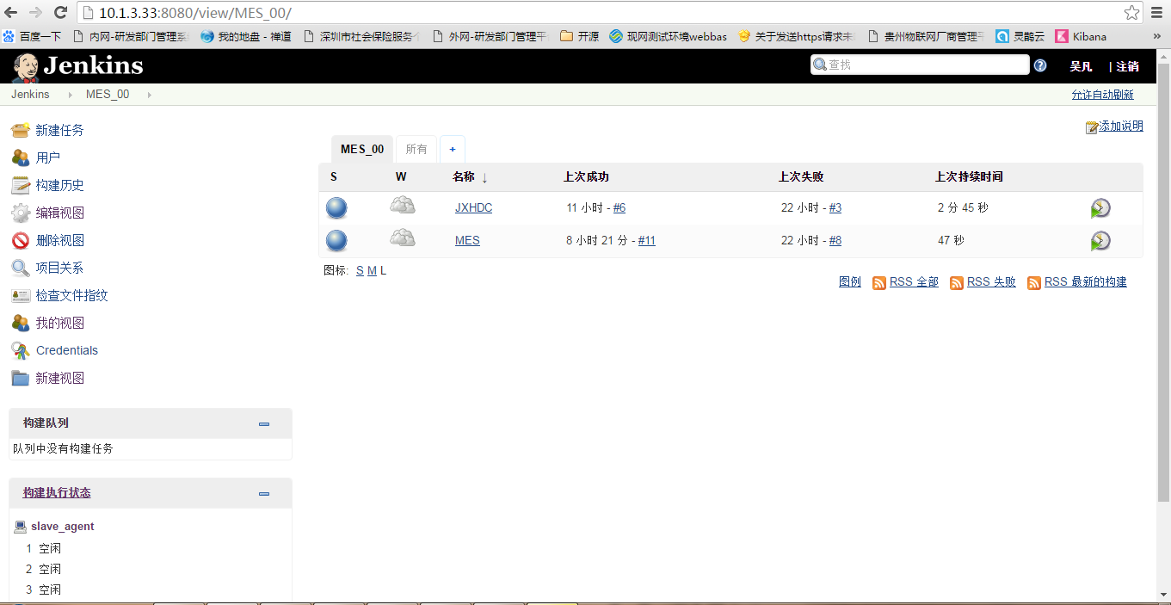

切换到sunke账号，可以看到MES_00视图，说明项目角色生效了

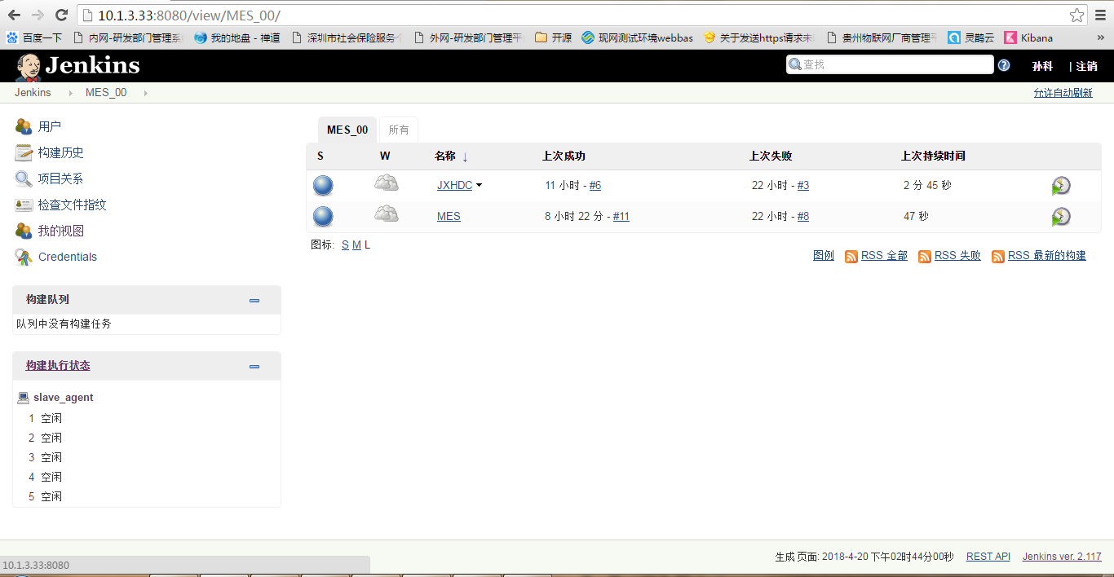

# JENKINS维护

## Jenkins版本升级

由于jenkins版本导致某些功能不可达，必须升级Jenkins请参考

Jenkins 安装 && 配置🡪Jenkins升级。

## Jenkins slave配置 && 并发设置

随着jenkins接入的项目越来越多，多任务并非执行场景越来越多，可以设置新增slave数量，调整slave的并发数量。

详细步骤请参考Jenkins slave 配置章节

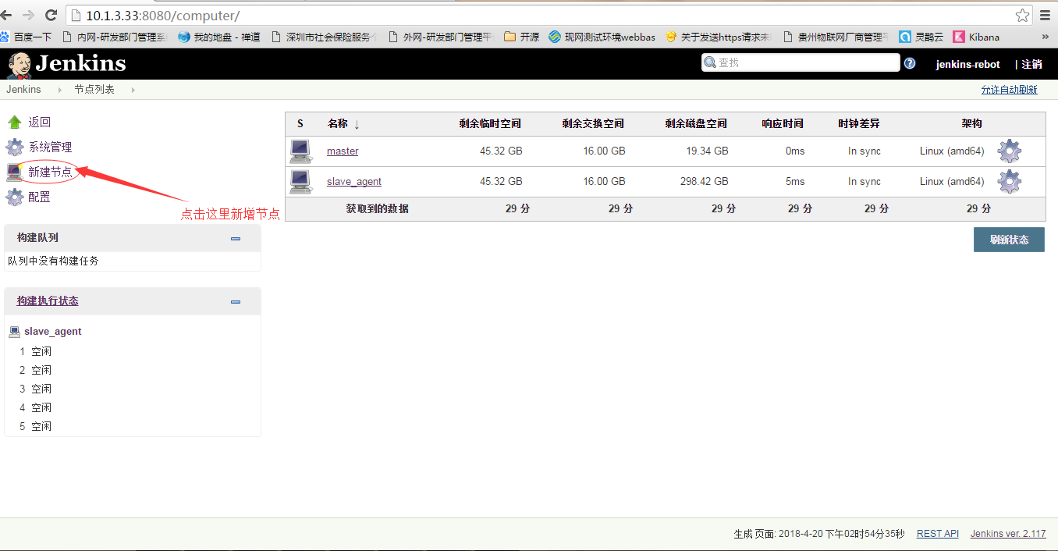

修改并发数：

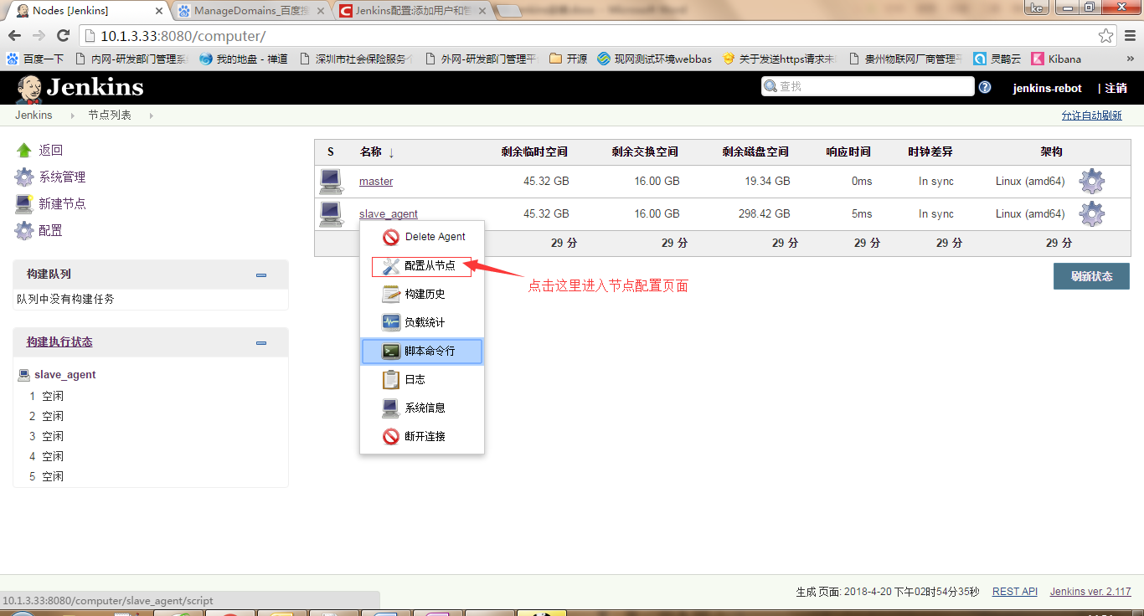

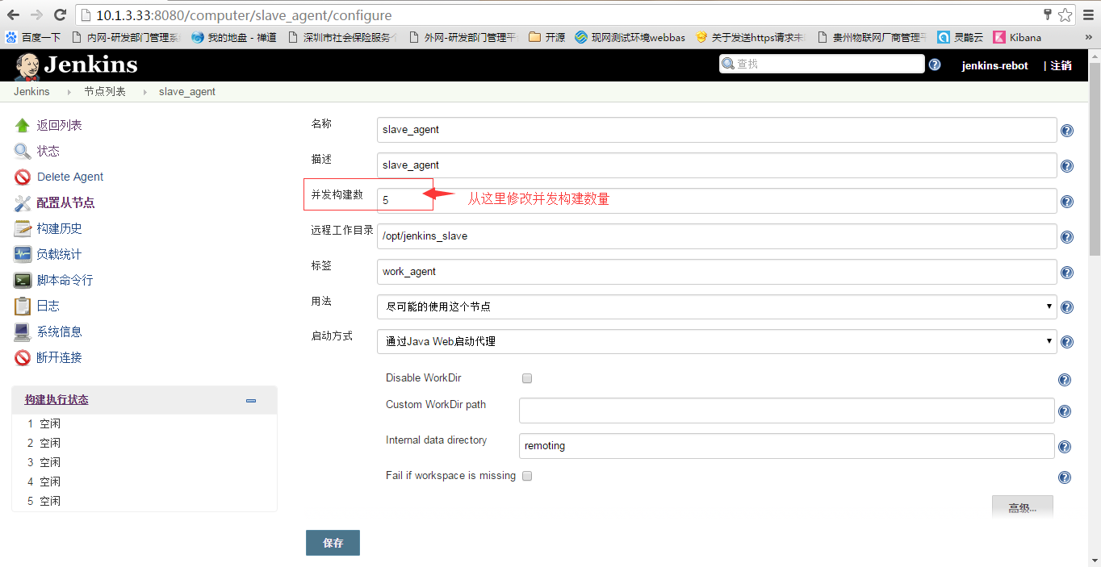

## Jenkins日志管理

jinkins启动成功后，会在var/log/Jenkins目录中生成jenkins.log日志，可以观察日志量变化情况。

**目前看好像是一直都只有一个问题。**

## Jenkins 可用磁盘监控

在jenkins的节点列表中可以查看到jenkins目前可用磁盘，如果发现jenkins可用磁盘不够，可以将$JENKIS_SLAVE_HOME/ workspace下面的所有文件都删除。如$JENKIS_SLAVE_HOME进入节点配置页面可以查看到具体位置。

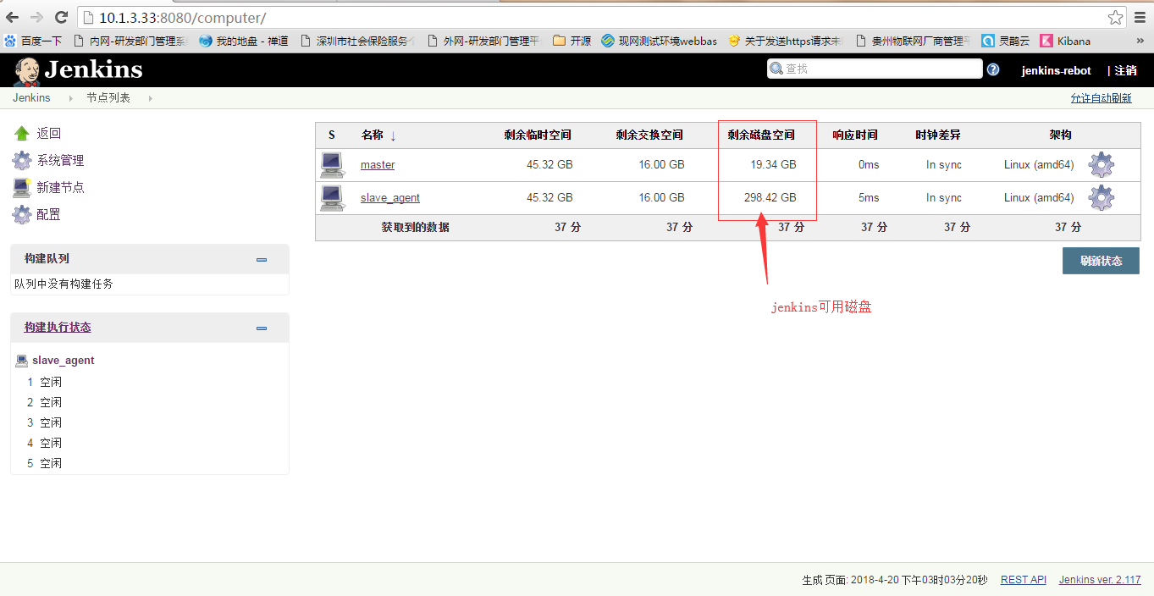

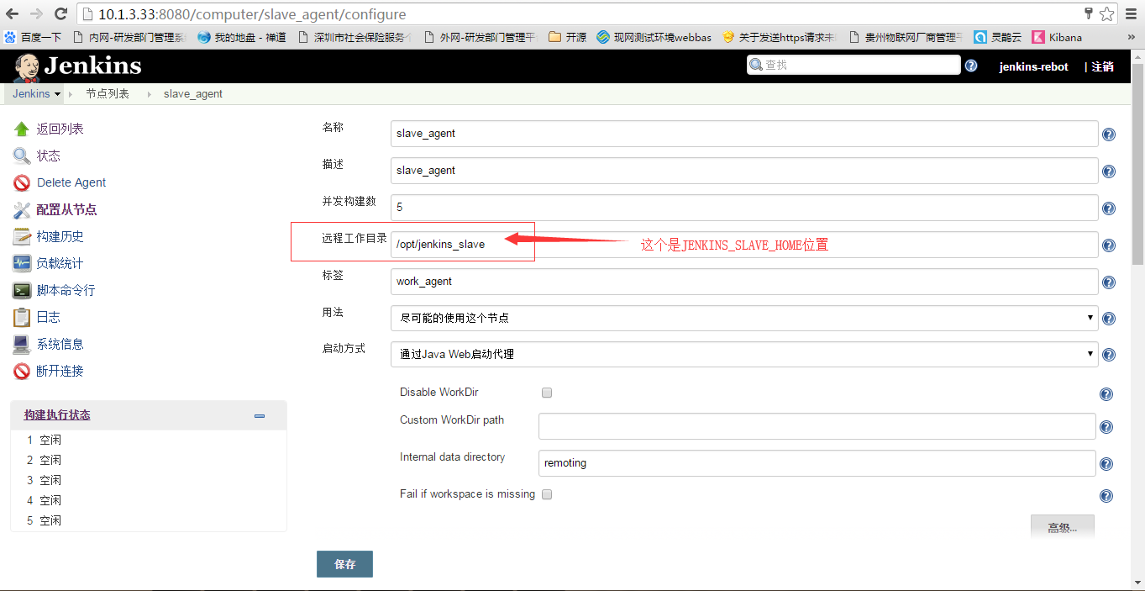

## Jenkins 离线插件安装

下载对于插件的hpi文件，进入插件安装页面，点击高级，在上传插件处上传hpi文件即可。

**离线插件安装在新装的jenkins上面使用起来非常麻烦，需要安装大量的底层插件，但是对维护已经安装了大量插件的jenkins还是非常方便的。**

# Mysql5.7安装&配置

## 创建用户

检查mysql组和用户是否存在

# cat /etc/group | grep mysql

# cat /etc/passwd |grep mysql

如检查无则用以下命令创建：

# groupadd mysql

# useradd -g mysql mysql

需要修改mysql用户密码执行如下：

#passwd mysql

如：aspire+888

## 检查

检查系统是否自带了mysql数据库

检查命令：

# rpm -qa | grep mysql

删除命令：

# rm -e –-nodeps xxx

## 创建目录

1. 使用root登陆安装mysql目录（或从普通用户切换到root用户，su –root）。
2. 创建mysql安装目录

　# mkdir -p /usr/local/mysql/

1. 创建数据存放目录

# mkdir /usr/local/mysql/data

## 安装

1.将mysql安装文件（mysql-5.7.19-linux-glibc2.12-x86_64.tar.gz）以bin方式上传到服务器上（目录为/home/sudoroot）

解压mysql安装文件并进行copy，命令如下：

# tar -zxvf mysql-5.7.19-linux-glibc2.12-x86_64.tar.gz

# cp -r /home/sudoroot/mysql-5.7.19-linux-glibc2.12-x86_64/* /usr/local/mysql

# rm -rf /home/sudoroot/mysql-5.7.19-linux-glibc2.12-x86_64

2.修改mysql用户对mysql以下及其子文件夹以下文件的权限,修改后可使用ll查看权限

# cd /usr/local

# cd mysql

# chown -R mysql:mysql mysql

# ll

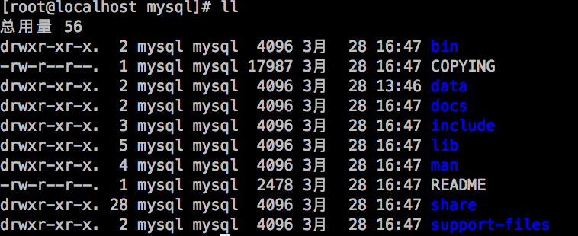

3.修改(或新建)/etc/my.cnf 配置文件

接下来进入/usr/local/mysql/support-files/目录下   
查看是否存在my-default.cnf文件，如果存在直接copy到/etc/my.cnf文件中

[root@dbserver mysql]# cp -a ./support-files/my-default.cnf /etc/my.cnf

不存在则创建：

# vim /etc/my.cnf

[mysqld]

basedir=/usr/local/mysql/

datadir=/usr/local/mysql/data

## 初始化

# cd /usr/local/mysql/bin

# ./mysqld --initialize --user=mysql --basedir=/usr/local/mysql/ --datadir=/usr/local/mysql/data/

结果：

[root@localhost bin]# ./mysqld --initialize --user=mysql --basedir=/usr/local/mysql/ --datadir=/usr/local/mysql/data/

2018-03-28T09:37:48.690326Z 0 [Warning] TIMESTAMP with implicit DEFAULT value is deprecated. Please use --explicit_defaults_for_timestamp server option (see documentation for more details).

2018-03-28T09:37:49.931684Z 0 [Warning] InnoDB: New log files created, LSN=45790

2018-03-28T09:37:50.168995Z 0 [Warning] InnoDB: Creating foreign key constraint system tables.

2018-03-28T09:37:50.220212Z 0 [Warning] No existing UUID has been found, so we assume that this is the first time that this server has been started. Generating a new UUID: ae508471-326b-11e8-b068-00e081d0a820.

2018-03-28T09:37:50.234590Z 0 [Warning] Gtid table is not ready to be used. Table 'mysql.gtid_executed' cannot be opened.

2018-03-28T09:37:50.235613Z 1 [Note] A temporary password is generated for root@localhost: 9o_siW>eyHat

## 启动服务

# cd /usr/local/mysql/bin/

# ./mysqld_safe --user=mysql &

## 开机自启动配置

# cd /usr/local/mysql/support-files/

# cp mysql.server /etc/init.d/mysql

将MySql注册为开机启动的服务

# chkconfig --add mysql

查看是否注册成功

# chkconfig --list mysql

[root@localhost support-files]# chkconfig --list mysql

注意：该输出结果只显示 SysV 服务，并不包含原生 systemd 服务。SysV 配置数据可能被原生 systemd 配置覆盖。

如果您想列出 systemd 服务,请执行 'systemctl list-unit-files'。

欲查看对特定 target 启用的服务请执行

'systemctl list-dependencies [target]'。

mysql 0:关 1:关 2:开 3:开 4:开 5:开 6:关

启动服务

# service mysql start

几个常用的命令：

查看状态

#service mysql status

关闭

#service mysql stop

重启

#service mysql restart

## Mysql root用户配置

### 修改root密码

# ./mysql -u root -p

修改密码：

mysql> set password=password("root");

Query OK, 0 rows affected, 1 warning (0.00 sec)

### 远程登陆权限配置

mysql> grant all privileges on *.* to'root' @'%' identified by 'root';

Query OK, 0 rows affected, 1 warning (0.00 sec)

mysql> flush privileges;

Query OK, 0 rows affected (0.00 sec)

mysql> quit

Bye

# Sonarqube安装&配置

从SonarQube的整体架构看，要使用SonarQube我们至少需要安装server，scanner和database三个部分。

## SonarQube的架构

* Database
* SonarQube Server
* SonarQube Scanner
* Project
* Nginx （如果不需要通过nginx转发则不需要Nginx模块）

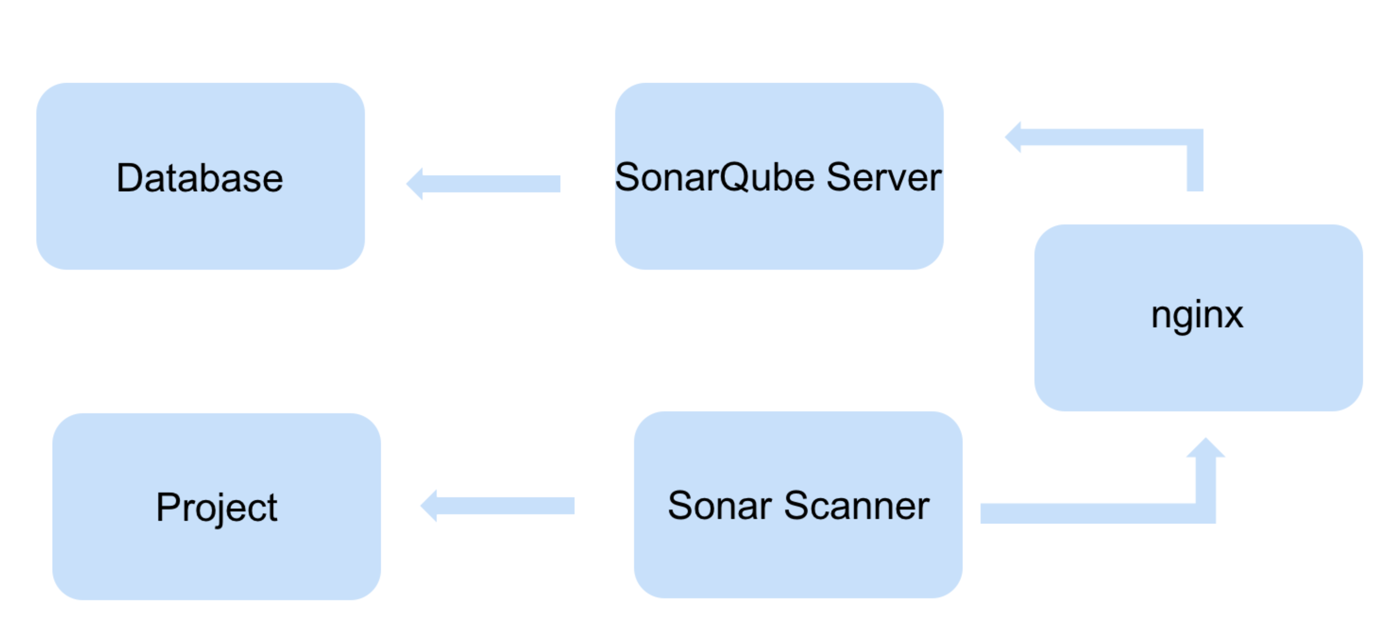

## Database 安装

SonarQube可以使用mysql数据库作为db进行数据存储，mysql安装&& 配置请参考上一个章节。

Mysql安装完成后，需要为SonarQube创建对于得数据库及相关账号。

mysql> CREATE USER 'sonarqube'@'%' IDENTIFIED BY 'sonarqube';

Query OK, 0 rows affected (0.00 sec)

mysql> GRANT all privileges ON sonarqube.* TO sonarqube@'%' IDENTIFIED BY 'sonarqube';

Query OK, 0 rows affected, 1 warning (0.00 sec)

mysql> flush privileges;

Query OK, 0 rows affected (0.00 sec)

mysql> create database sonarqube;

Query OK, 1 row affected (0.01 sec)

## SonarQube Server 安装

### 系统配置检查

由于sonarqube使用到了es，而es对于vm内存，文件并发数等一些配置有比较大的要求，因此，需要提前对相关的配置进行检查。是否修改视情况而定。当然了，我们也可以先忽略此步骤直接安装sonarqube，看sonarqube是否启动报错再来修改这些配置。

#### max file descriptors [4096] for elasticsearch process is too low

解决方式

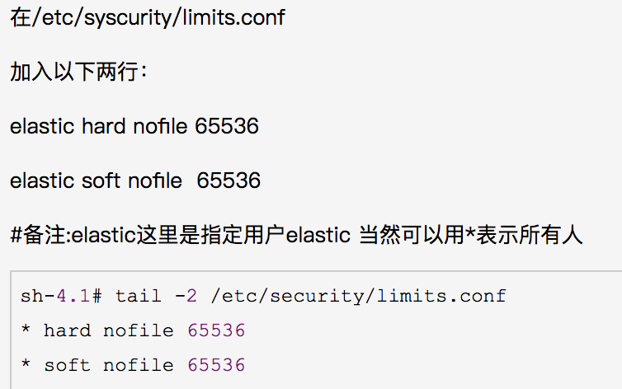

#### vm.max_map_count [65530] is too low错误

解决方式

修改vm.max_map_count值

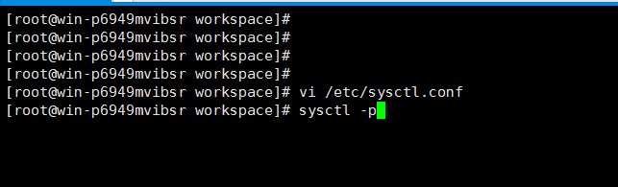

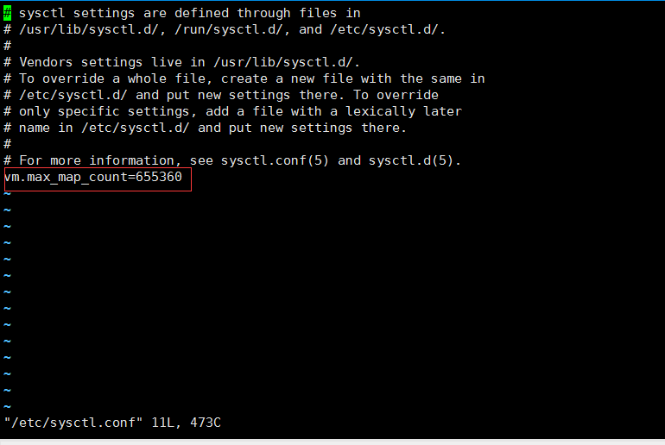

### 安装步骤

1. 下载sonarqube-7.0.zip
2. 解压sonarqube

#unzip sonarqube-7.0.zip

1. 修改配置sonarqube-7.0/conf/sonar.properties

配置sonar端口及mysql连接信息

sonar.web.host=0.0.0.0()

sonar.web.port=9000

sonar.jdbc.username=sonar

sonar.jdbc.password=password

sonar.jdbc.url=jdbc:mysql://db_host:db_port/sonarqube?useUnicode=true&characterEncoding=utf8&rewriteBatchedStatements=true&useConfigs=maxPerformance

1. 启动sonarqube

Sonarqube包含了linux，window的64和32位四个目录，根据机器实际情况进入启动目录即可。

# cd /home/sudoroot/sonarqube-7.0/bin/linux-x86-64

# ./sonar.sh start

1. 验证

在浏览器中访问<http://ip:port> ；这里的端口是你在配置文件中配置的端口。

打开后可以看到下图所示页面。在第一次进入的时候由于Sonarqube需要在mysql中进行数据初始化会比较慢，请耐心等待。

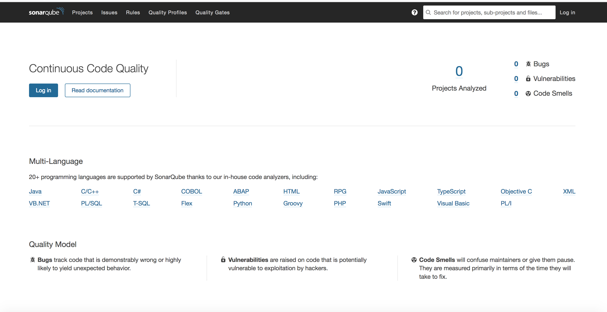

## SonarQube Scanner 安装

### 下载scanner包

[https://sonarsource.bintray.com/Distribution/sonar-scanner-cli](https://sonarsource.bintray.com/Distribution/sonar-scanner-cli/sonar-scanner-cli-3.0.3.778.zip)/[sonar-scanner-cli-3.1.0.1141.zip](https://sonarsource.bintray.com/Distribution/sonar-scanner-cli/sonar-scanner-cli-3.1.0.1141.zip)

### 安装

#### 解压

$ unzip sonar-scanner-cli-3.1.0.1141.zip

$ mv sonar-scanner-3.1.0.1141 sonar-scanner

#### scanner.配置

修改配置文件sonar-scanner.properties

$ cd sonar-scanner/conf/

$ vi sonar-scanner.properties

添加如下内容：

sonar.host.url=http://10.1.4.14:19000

sonar.sourceEncoding=UTF-8

#### 环境变量配置

将sonar-scanner/bin配置到环境变量中

$ sudo vi /etc/profile

在配置中加入：

#set sonar-quebe and sonar_runner_home

#export SONAR_HOME=/home/sudoroot/sonarqube-7.0

export PATH=$PATH:$SONAR_SCANNER_HOME/bin/

生效修改配置：

[root@localhost ~]# source /etc/profile

#### 验证

./sonar-scanner –h

# Jenkins & Sonarqube集成

## Jenkins安装sonar插件

进入到jenkins插件管理中，安装sonarqube插件

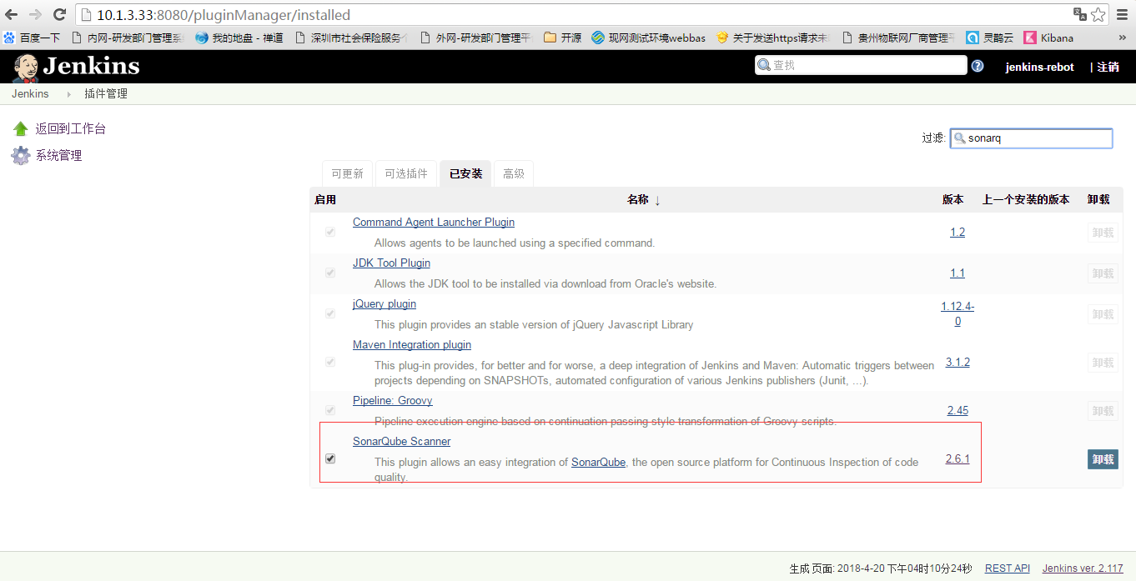

## 配置SonarQube servers

插件安装完成后，进入jenkins🡪系统管理🡪系统设置，可以看到多了一个SonarQube servers，点击add sonarqube配置SonarQube，配置步骤如下：

1. 点add sonarqube
2. 填写表单，name随便填写，版本按实际选择，Server authentication token需要登陆SonarQube生成，其他的不用填写
3. 应用 |保存 即可

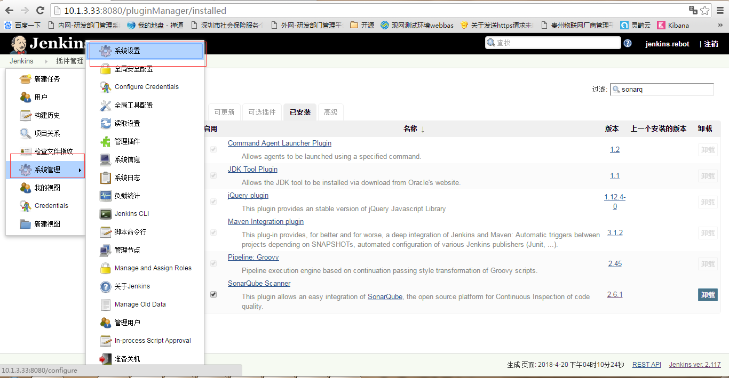

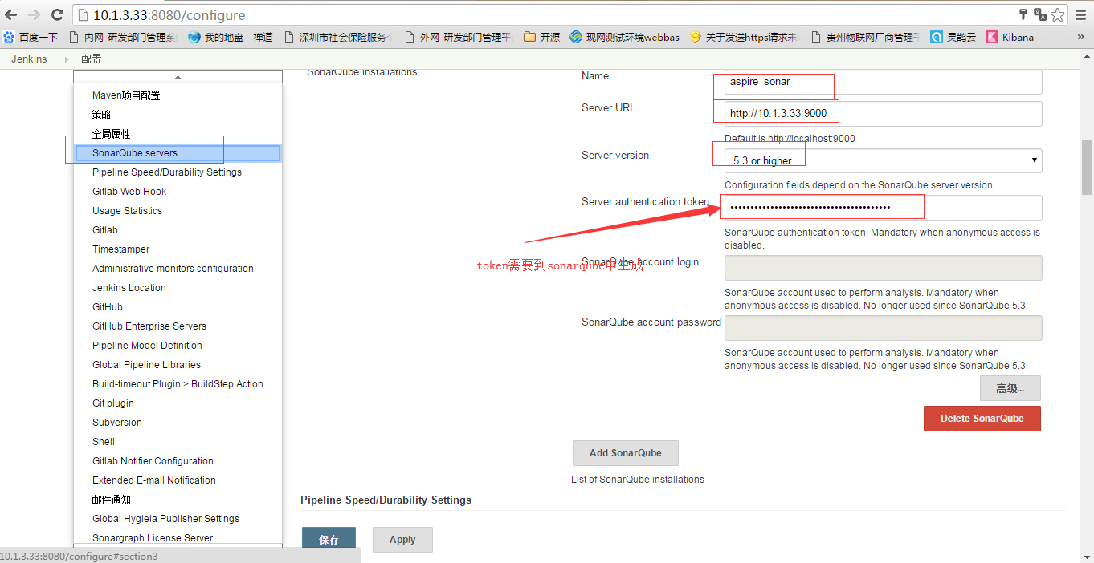

Server authentication token生成步骤：

1. 登陆到SonarQube，首次安装的默认的账户密码是 admin/admin
2. 点击右上角a，选择我的账户
3. 进入页面后，点击安全
4. 生成令牌处输入名称
5. 点击生成按钮

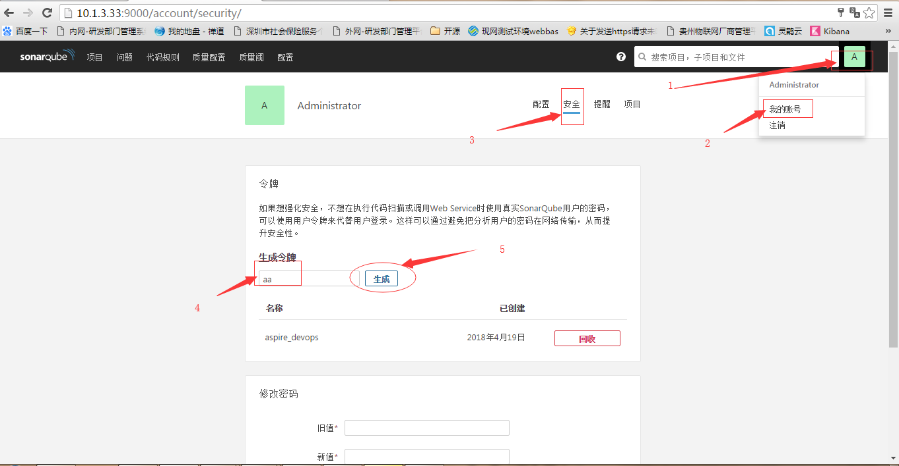

## 配置SonarQube scanner

Jenkins进入系统管理🡪 全局工具配置

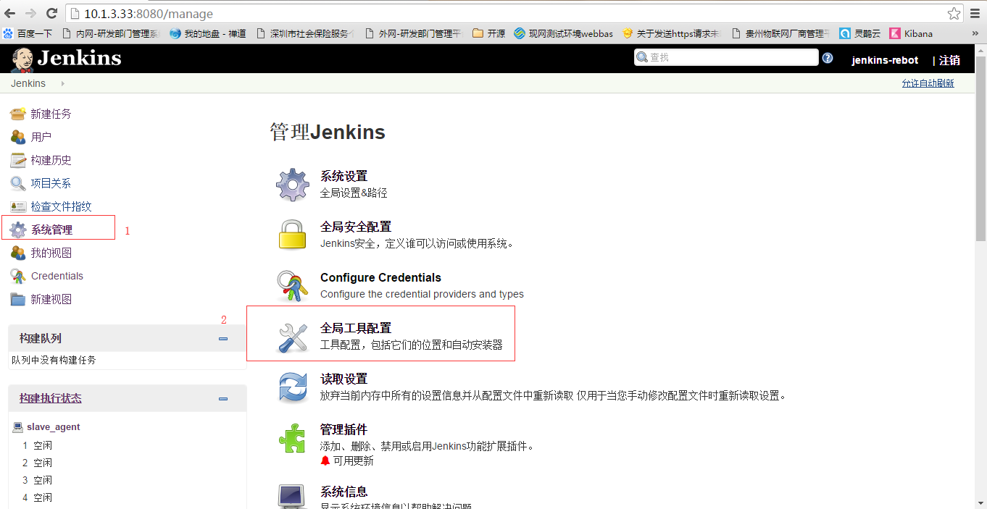

新增SonarQube scanner

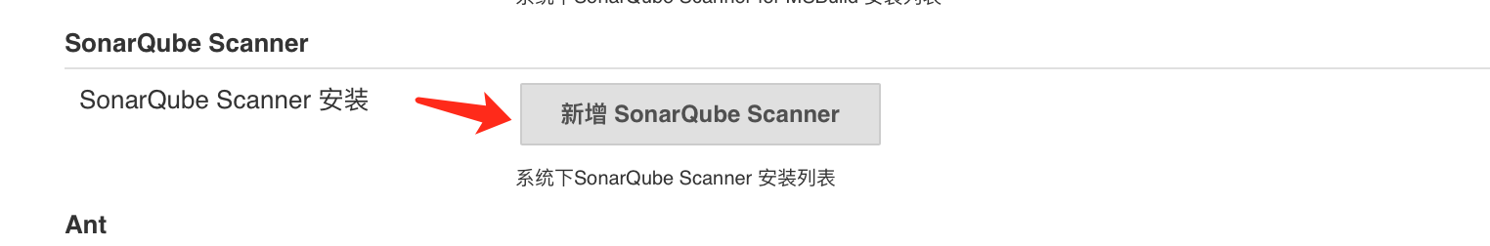

填写如下表单，name随便填写即可，SONAR_RUNNER_HOME填写SonarQube scanner的home目录

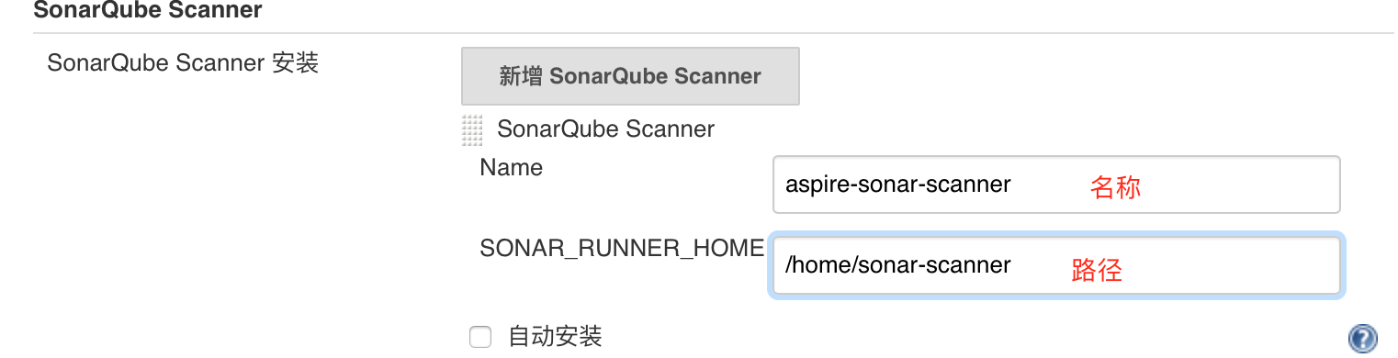

## Jenkins Task中配置SonarQube

在task中添加一个构建步骤

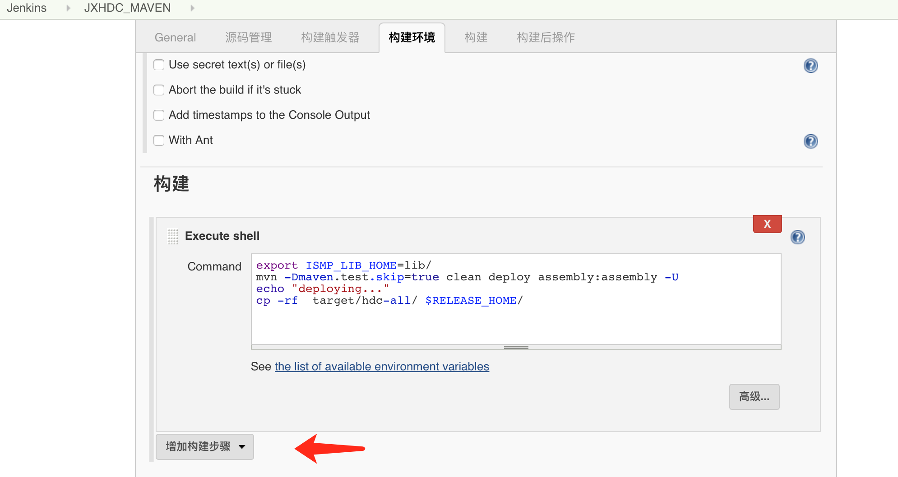

填写如下表单，只需要填写analysis properties项即可，填入内容说明

sonar.projectKey=JXHDC_MAVEN

sonar.projectName=JXHDC_MAVEN

sonar.projectVersion=1.0

sonar.sources=./

sonar.language=java

sonar.sourceEncoding=UTF-8

sonar.java.binaries=target/classes

sonar.tests=test

sonar.java.test.binaries=junit_bin

sonar.junit.reportsPath=junit_report

sonar.core.codeCoveragePlugin= jacoco

sonar.jacoco.reportPath=jacoco/jacoco-ut.exec

sonar.jacoco.itReportPath=jacoco/jacoco-it.exec

